河北天琦房地产开发有限公司西侧地块土壤污染状况调查报告

委托单位：定州市自然资源和规划局

编制单位：河北新环检测集团有限公司
二〇二三年八月

基本信息概览

地块基本信息
地块名称 | 河北天琦房地产开发有限公司西侧地块
地块代码 | /
地址 | 定州市西城区陈庄子社区
地块面积 | 915.00㎡
原地块类型 | 建设用地
未来规划 | 二类居住用地
土壤测试项目 | GB36600-2018中45项基本项目+石油烃(C₁₀-C₄₀)、pH
土壤采样数量 | 14个
地下水测试项目 | /
地下水采样数量 | /
单位基本信息
布点单位 | 河北新环检测集团有限公司
钻探单位 | 保定钰欢工程地质勘察服务有限公司
采样单位 | 河北新环检测集团有限公司
分析测试单位 | 河北新环检测集团有限公司
委托单位 | 定州市自然资源和规划局

目 录
1前言 1
2概述 2
2.1调查目的和原则 2
2.2调查范围 2
2.3调查依据 4
2.4技术路线及工作程序 5
3地块概况 7
3.1区域自然环境概况 7
3.2敏感目标 13
3.3地块利用历史与现状 14
3.4周边地块利用历史和现状 20
3.5未来用地规划 23
4工作计划 25
4.1地块资料的补充 25
4.2 污染识别 27
4.3采样方案 31
5现场采样和实验室分析 35
5.1土壤样品采集 35
5.2 实验室分析检测 38
5.3 土壤现场采样与方案一致性分析 40
6 质量保证与质量控制 43
6.1质量保证与质量控制工作组织情况 43
6.2内部质量保证与质量控制工作情况 44
7检测结果与分析 56
7.1参考标准 56
7.2土壤检测结果分析 56
8结论和建议 59
8.1调查地块概况 59
8.2调查地块污染识别结果 59
8.3现场采样和检测结果 59
8.4污染状况调查结论 59
8.5建议 60

附件
- 项目委托书
- 申请人承诺书
- 建设用地土壤污染状况调查采样方案检查记录表、报告审核记录表
- 现场踏勘及采样监督记录卡
- 现场采样照片
- 土壤钻探采样记录表
- 人员访谈记录表
- 检测单位资质证书、检测报告
- 样品交接流转单
- 样品运送单
- 钻孔柱状图
- 实验室质控报告
- 定州市自然资源局关于本地块的用地说明
- 专家评审意见

1前言
本次土壤污染状况调查地块为河北天琦房地产开发有限公司西侧地块，该位于定州市西城区陈庄子社区，中心地理坐标为东经114.956746°，北纬38.504710°。地块四至：东至河北天琦房地产开发有限公司，南至道路，西至王立新，北至陈庄子，占地面积915.00平方米。
2023年5月25日，定州市自然资源和规划局发布关于河北天琦房地产开发有限公司西侧地块的用地说明，该地块占地面积915.00平方米，原土地利用类型为建设用地，规划用途为二类居住用地。
《中华人民共和国土壤污染防治法》（2019年1月1日）第四章第三节第五十九条规定：“用途变更为住宅、公共管理与公共服务用地的，变更前应当按照规定进行土壤污染状况调查”。本地块规划用途为二类居住用地，应按照规定进行土壤污染状况调查。
2023年5月，定州市自然资源和规划局委托河北新环检测集团有限公司对本地块进行土壤污染状况调查工作。我公司接到委托后，组织专业技术人员成立项目组，按照《建设用地土壤污染状况调查技术导则》（HJ25.1-2019）等相关技术规范对该地块进行了资料收集、现场踏勘及人员访谈工作。并通过现场采样调查监测，识别地块土壤、地下水是否存在污染，最终编制完成了本项目土壤污染状况调查报告，为后续地块再开发利用提供依据。

2概述

2.1调查目的和原则

1、本次土壤污染状况调查的目的如下：
- 通过资料分析，判别地块内土壤和地下水是否存在污染及污染的类别
- 通过现场采样、检测分析，初步确定地块存在的污染类型、污染情况及大致的污染范围程度，并确定本调查地块的土壤和地下水环境质量是否满足未来规划用地要求。

2、本次土壤污染状况调查的基本原则：
（1）针对性原则：针对污染特征和潜在污染物特征，进行污染浓度和空间分布的初步调查，为地块的环境管理以及下一步可能需要的地块环境调查工作提供依据；
（2）规范性原则：采用程序化和系统化的方式开展土壤污染状况调查工作，尽力保证调查过程的科学性和客观性；
（3）可操作性原则：综合考虑调查方法、时间、经费等，结合现阶段地块实际情况，使调查过程切实可行。

2.2调查范围
根据定州市自然资源和规划局发布关于河北天琦房地产开发有限公司西侧地块的用地说明。河北天琦房地产开发有限公司西侧地块土壤污染状况调查四至：东至河北天琦房地产开发有限公司，南至道路，西至王立新，北至陈庄子。地块占地面积915.00平方米，中心地理坐标为东经114.956746°，北纬38.504710°。具体调查范围见图2-1。

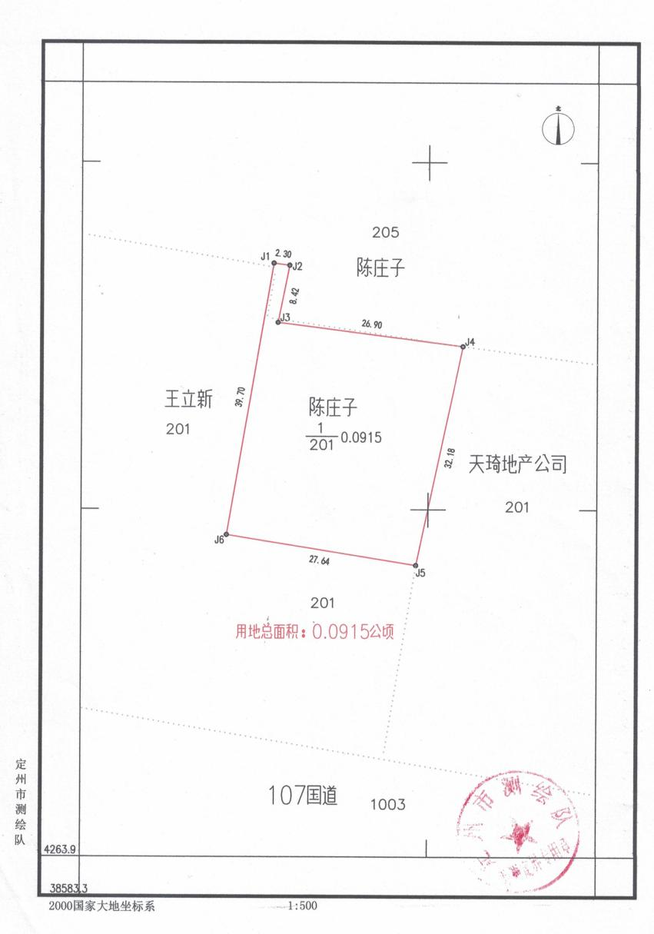

图2-1 项目地块调查范围图
表2-1调查地块边界拐点坐标
编号 | X | Y
J1 | 38583424.2394 | 4264012.2532
J2 | 38583426.5215 | 4264011.9505
J3 | 38583424.8704 | 4264003.6946
J4 | 38583451.5491 | 4264000.2887
J5 | 38583444.8664 | 4263968.8114
J6 | 38583417.5668 | 4263973.1188

2.3调查依据

2.3.1法律法规

1、《中华人民共和国环境保护法》（2015年1月1日）；
2、《中华人民共和国水污染防治法》（2017年6月27日第二次修正）；

3、《中华人民共和国土地管理法》（2020年1月1日）；
4、《中华人民共和国大气污染防治法》（2018年12月28日）；
5、《土壤污染防治行动计划》（国务院，2016年5月28日）；
6、《水污染防治行动计划》(国务院，2015年4月16日)；
7、《建设项目环境保护管理条例》（2017.10.1实施）；
8、《中华人民共和国固体废物污染环境防治法》（2020年9月1日）；

9、《中华人民共和国土壤污染防治法》（2019.1.1）。

2.3.2相关规定、政策
1、关于发布《建设用地土壤环境调查评估技术指南》的公告（原环境保护部，2017年第72号）；
2、《河北省“净土行动”土壤污染防治工作方案》（2017年2月26日）；
3、《工业企业场地环境调查评估与修复工作指南（试行）》（原环境保护部2014年第78号公告）；
4、《建设用地土壤污染状况调查质量控制技术规定（试行）》（生态环境部2022年第17号公告）；
5、《建设用地土壤污染状况调查、风险评估、风险管控及修复效果评估报告评审指南》（环办土壤〔2019〕63号）；
6、《河北省建设用地土壤污染状况调查、风险评估、风险管控及修复效果评估报告评审指南》（2020年7月4日）；

2.3.3相关导则、标准
- 《建设用地土壤污染状况调查技术导则》（HJ25.1-2019）；
- 《建设用地土壤污染风险管控和修复监测技术导则》（HJ25.2-2019）；
- 《建设用地土壤污染风险管控和修复术语》（HJ682-2019）；
- 《土壤环境监测技术规范》（HJ/T166-2004）；
- 《全国土壤污染状况调查土壤样品采集（保存）技术规定》；
- 《土壤环境质量 建设用地土壤污染风险管控标准》（GB36600-2018）；
- 《地块土壤和地下水中挥发性有机物采样技术导则》（HJ1019-2019）；
- 《土壤质量 土壤样品长期和短期保存指南》（GB/T32722-2016）；
- 《岩土工程勘察规范》（GB 50021-2001）（2009 年版）。

2.4技术路线及工作程序
根据《建设用地土壤污染状况调查技术导则》（HJ25.1-2019），环境调查主要包括三个逐级深入的阶段，是否需要进入下一个阶段的工作，主要取决于调查地块的污染状况。土壤污染状况调查的三个阶段依次为：
第一阶段——资料收集分析、人员访谈与现场踏勘；
第二阶段——土壤污染状况确认——采样与分析；
第三阶段——地块特征参数调查与补充取样。
第一阶段土壤污染状况调查是以资料收集、现场踏勘和人员访谈为主的污染识别阶段，原则上不进行现场采样分析。若第一阶段调查确认地块内及周围区域当前和历史上均无可能的污染源，则认为地块的环境状况可以接受，调查活动可以结束。
第二阶段土壤污染状况是否污染确认阶段是以采样分析为主的污染证实阶段，确定污染物种类、污染程度和空间分布。该阶段通常可以分为初步采样分析和详细采样分析，每一步均包括制定工作计划、现场采样、数据评估和结果分析等步骤。在初步采样分析的基础上，进一步采样和分析，确认地块污染程度和范围。根据第二阶段调查结果，本项目无需开展第三阶段调查工作。

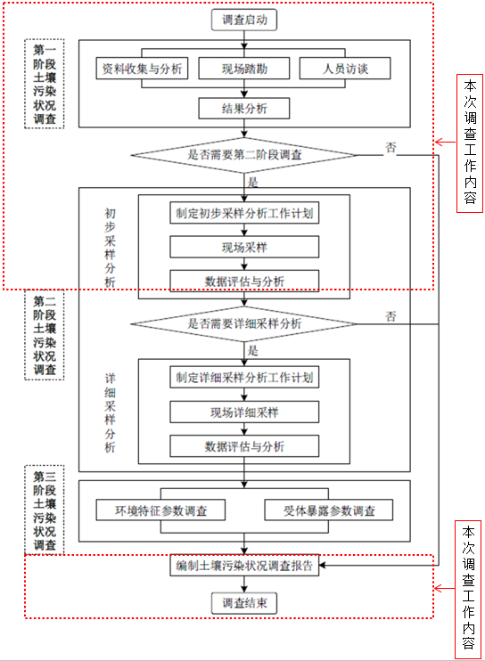

图2-2 本项目工作技术路线图

3地块概况

3.1区域自然环境概况

3.1.1地理位置
定州市位于华北平原中部，河北省中部，保定市最南端。南距省会石家庄 7km，北距保定市68km，距首都北京208km，距天津220公里，距石家庄河北国际机场 38公里，是华北地区重要的交通枢纽。定州市东邻安国，西接曲阳，北与望都、唐县毗邻，南与新乐、无极、深泽接壤。地理坐标在 114°48′至115°15′，北纬 38°14′至38°40′之间。南北纵跨48km，东西横跨40km。定州市辖3个城区办事处、19镇、3乡，市域面积1274平方公里，总耕地115.56亩，总人口119万。
河北天琦房地产开发有限公司西侧地块位于定州市西城区陈庄子社区，地块占地面积915.00平方米，中心地理坐标为东经114.956746°，北纬38.504710°，地块地理位置见图3-1

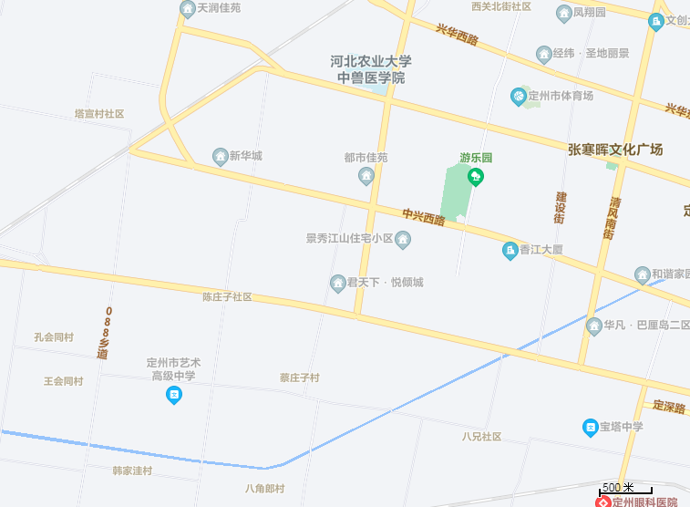
调查地块

图3-1 调查地块地理位置图

3.1.2地形地貌、地质构造
定州市地处海河流域的冀中平原，由太行山东麓洪积、冲洪积堆积而成。定州市地势平坦，全市自西北向东南微微倾斜。境内有少数沙丘、土丘，还有河畔低洼地。西北地面海拔高度 61.4-71.4m，东南地面高程 33.2-36.7m，全市平均海拔高程 43.6m，地面坡降1.4-0.7‰。项目所在区域为平原地区，地势平坦，地质条件良好。
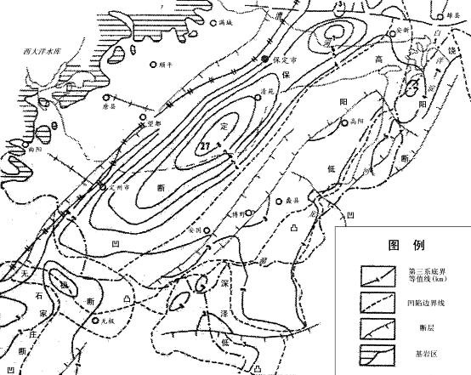
本区地质构造属于新华夏构造体系冀鲁断拗区之冀中断陷西部的保定断凹构造单元之上，其西部以太行山山前深大断裂为界与太行山断块隆起区相接，东部与高阳低凸毗邻，北连徐水断凹，南衔无极低凸。构造形迹以隐伏断裂为主，且为控制各级构造单元的分界线， 并控制新生界底板形态及沉积厚度。构造形迹展布方向以北东向为主，新生代以来仍有活动，多为孕震构造。太行山前深大断裂是控制区域地壳活动的主干断裂，定兴—石家庄断裂在评估区西部通过，该断裂长约 200 公里， 晚更新世以来无明显活动迹象。定州市所处基底构造示意图如下：

图3-2 定州市所处基底构造示意图

3.1.3地层地质
根据区域地质资料，该区地质构造为第四纪冲积层，主要为松散的沉积物。自下而上岩性垂直变化，表层以粘质砂土夹薄层细砂为主，向下为亚粘土、细、中粗砂、砾石交互沉积。
引用河北佳航岩土工程有限公司2020年10月出具的《锦城苑住宅小区9#住宅楼及9A#楼岩土工程勘察报告（工程编号2020-060X）》（引用地块位于本项目东侧，紧邻本项目），中关于地层岩性的相关描述：
本次勘察20m深度范围内揭露地层为表层杂填土， 其下均为第四系冲积、冲洪积成因的土层，根据其工程地质特征及物理力学性质，自上而下划分为 6个工程地质层。
现将各工程地质层特征详述如下：
第①层杂填土: 杂色，稍湿，稍密，含碎砖，层厚0.30m-0.40m, 层底标高54.74m-55.21m, 层底深度0.30m-0.40m。全场地分布。
4
第②层粉土：褐黄，稍湿-湿，密实，干强度低，韧性低，无光泽反应，摇振反应迅速，含云母片，层厚3.10m-5.70m, 层底标高49.11m-52.10m, 层底深度3.50m-6.10m。全场地分布。
第③层细砂：灰白，稍湿，稍密，主要矿物成分为长石、石英、云母，磨圆度一般，分选性一般。层厚2.50m-5.10m，层底标高46.44m-47.20m，层底深度8.30m-8.80m。全场地分布。
第④层中砂:灰白，稍湿，稍密-中密，主要矿物成分为长石、石英、云母， 分选性好，磨圆度好，层厚4.50m-5.50m，层底标高41.27m-42.30m, 层底深度13.20m-1 4.20m。全场地分布。
第⑤层细砂:灰白，稍湿，中密，主要矿物成分为长石、石英、云母，磨圆度一般，分选性一般。层厚1.10m-3.10m, 层底标高38. 17m-40.58m, 层底深度15.00m-17.30m。全场地分布。
第⑥层中砂：灰白，稍湿，中密，主要矿物成分为长石、石英、云母，分选性好，磨圆度好，全场地分布。本次勘察所有钻孔均未穿透此岩层，揭露最大层厚 2.70m。

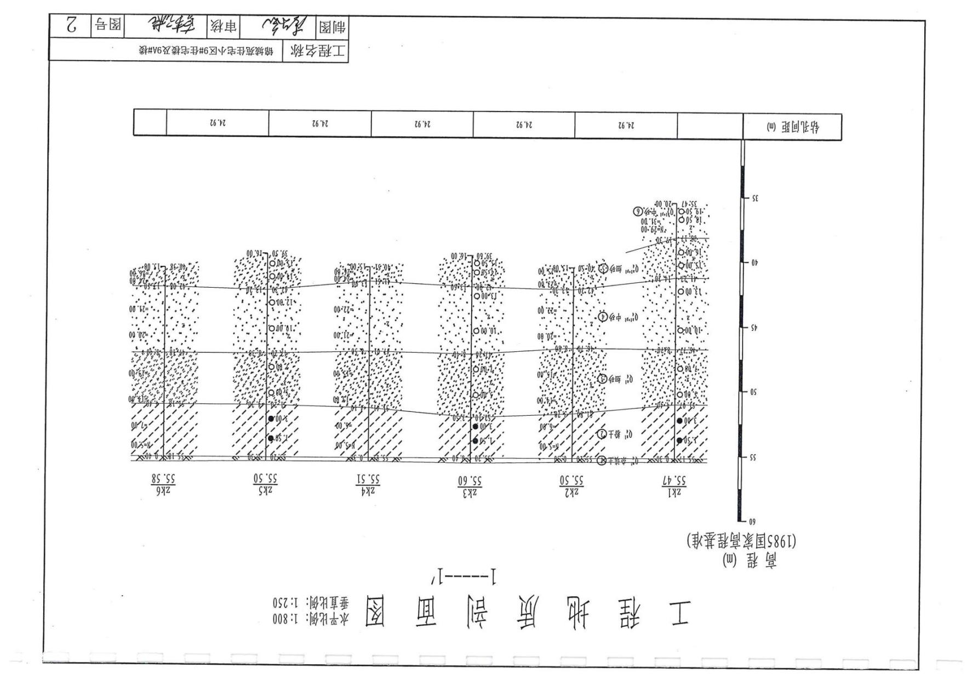

图3-3 锦城苑住宅小区9#住宅楼及9A#楼工程地质剖面图
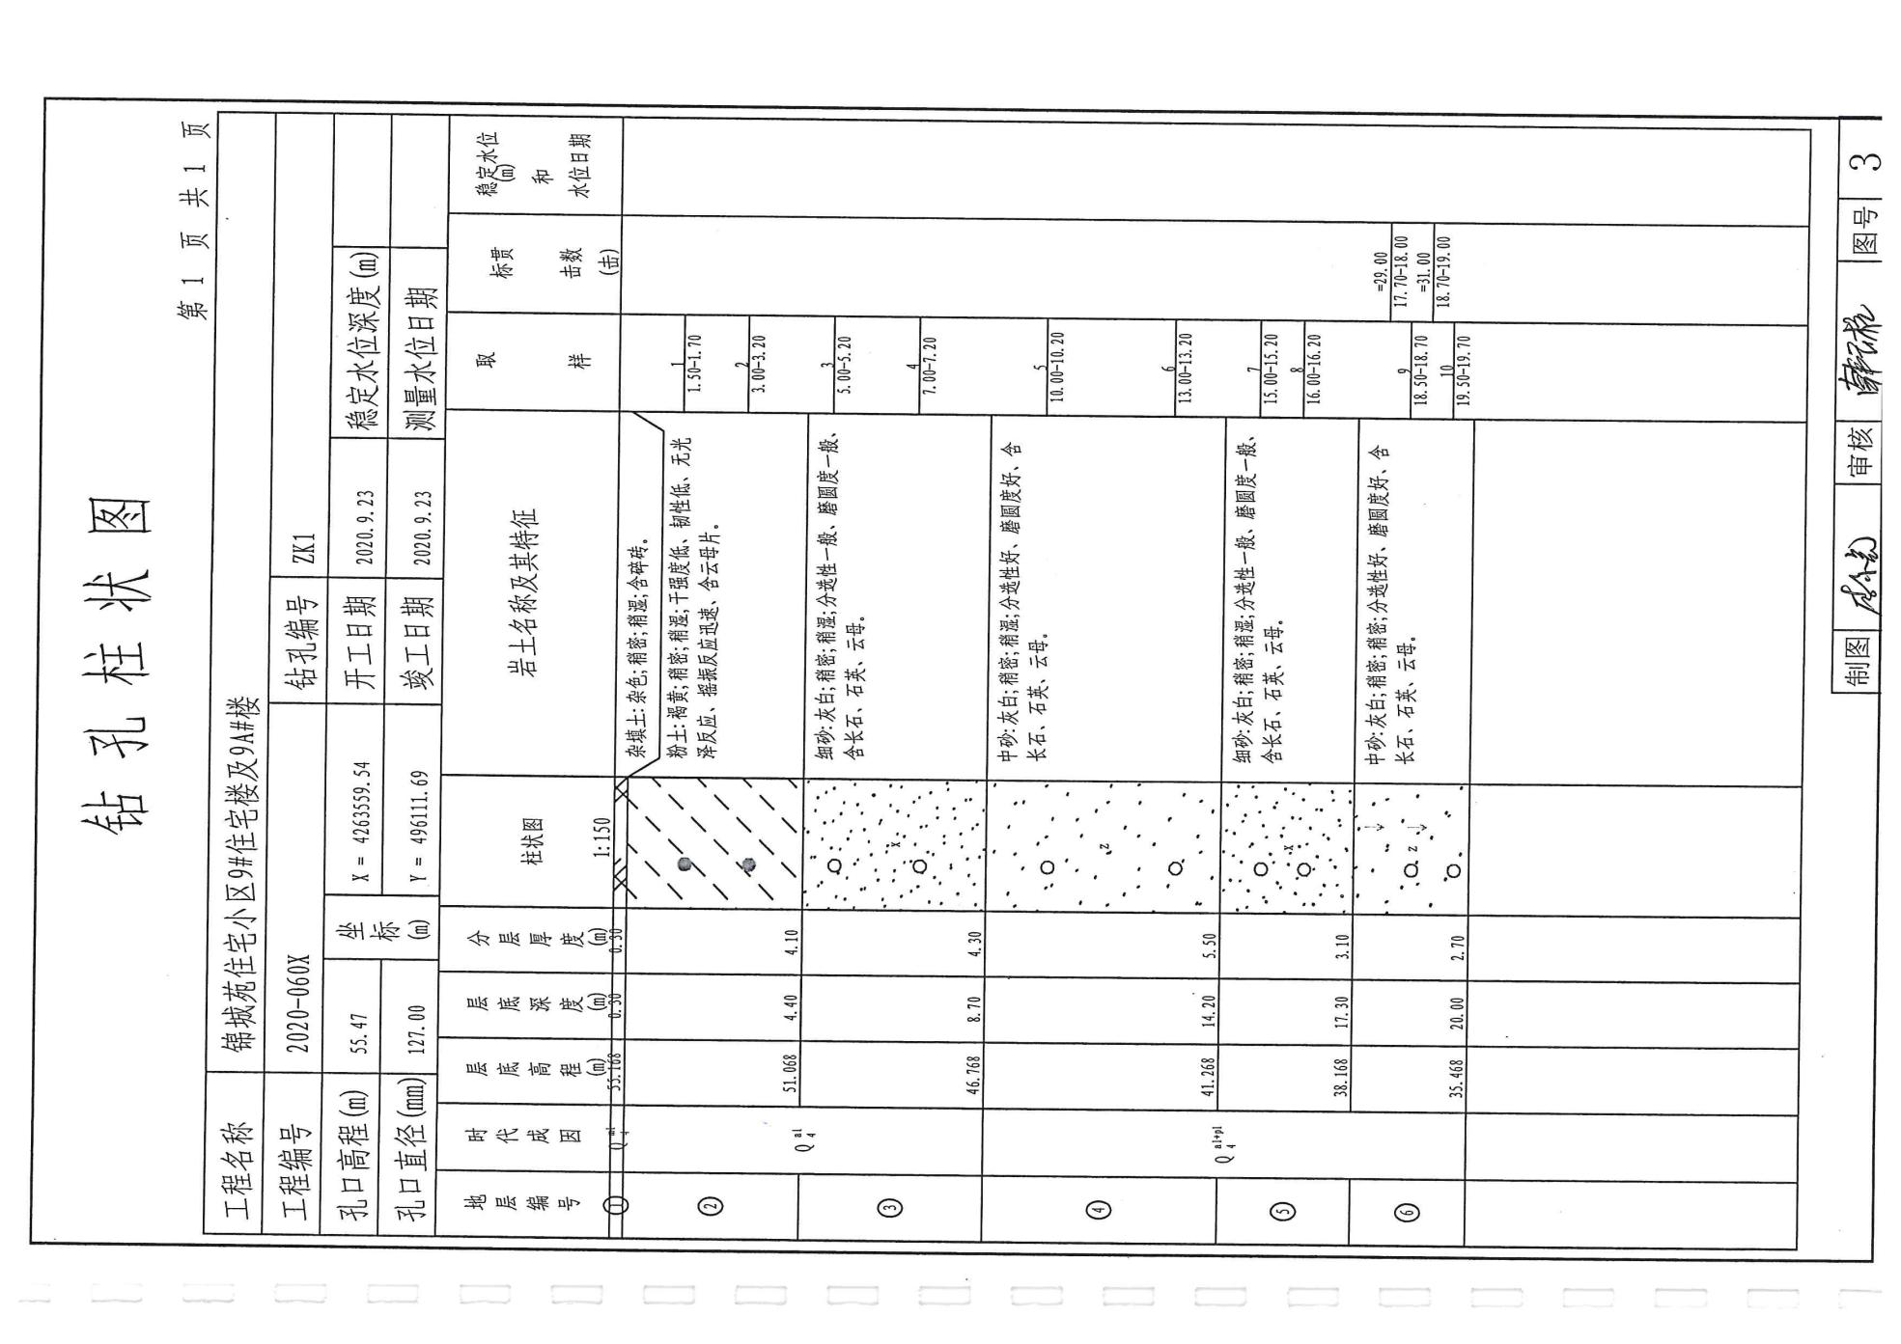

图3-4 锦城苑住宅小区9#住宅楼及9A#楼钻孔柱状图

3.1.4区域水文地质
定州市地处太行山隆起带与冀中平原的过渡带，冀中平原是一个复合型断陷盆地。定州市位于沙河、唐河冲洪积扇区。冲洪积扇源于太行山区的沙河、唐河等河流长期搬运沉积而成。
第四纪松散沉积物，自上而下岩性呈如下变化：表层以粘质砂土夹薄层细砂为主，向下为亚粘土、细砂、中砂、粗砂、砾石交互沉积。地下水主要贮存于第四系含水层中，根据水文地质特点，将第四系含水层划分为以下几个含水组。
第I含水组：该含水组为全新统，底界埋深30～70m，为孔隙潜水及浅层承压水。主要接受大气降雨补给，沿河道接受河流渗漏补给，水位有明显的季节性变化。
第Ⅱ含水组：该含水组为上更新统，底界埋深80-200m，为浅层承压水。与第I含水组间有一定的水力联系，它一方面接受大气降水的垂直补给，另一方面接受侧向径流补给，水位变化同步于第I含水组。
第Ⅲ含水组：该含水组为中更新统，底界埋深180-410m，为深层承压水。
第Ⅳ含水组：该含水组为下更新统，底界埋深380-550m，为深层承压水。
定州市第四系地下水类型属松散岩类孔隙水。目前以开采浅层地下水为主，浅层含水层属潜水-微承压水。底板埋深110-140m，自西北向东南逐渐加大。底部相对隔水层为粉质黏土和粉土，厚度一般15-25m。浅层含水组分上下两段，上段含水层岩性以粗砂为主，下段含水层多为粘性土与砂砾石互层，是该地次级含水层，含水层厚度一般30-70m，含水层层数4-7层。自西北向东南富水性逐渐由强变弱，西部单位涌水量可达45m³/h.m，东部单位涌水量在20m³/h.m以上。浅层地下水主要补给来源为大气降水入渗，排泄方式主要为蒸发排泄和开采排泄。该区域地下水的径流条件较好，地下水流向沿唐河冲积扇轴部由西北向东南，水力坡度一般为1.43‰-0.5‰。
深层含水组属承压水。根据含水介质的空间分布及当地目前地下水的开采现状，将含水组分为上、下两段。上段底板为Q2底界，埋深290-360m。含水层岩性以中砂为主，300mm以下砂层风化强烈。含水层厚度一般110-120m。受唐河和沙河冲洪积扇的影响，单位涌水量相对较大，为40-50m³/h.m。下段底板为Q1底界，埋深500-580m。含水层以中砂、粗砂为主，风化强烈，含水层厚度90-110米。深层地下水的补给来源为侧向径流，排泄方式以侧向径流排泄为主，人工开采为辅。深层地下水自西北向东南，水力坡度一般为1.67‰-0.75‰，西部水力坡度大于东部。
引用《锦城苑住宅小区9#住宅楼及9A#楼岩土工程勘察报告》（工程编号2020-060X），本次勘察20.00米深度范围内未见地下水。
3.1.5地表水系
定州市区域内河流较多，均属海河流域大清河水系，主要河流有沙河、唐河、孟良河等，均为季节性河流。其中沙河上游，唐河上游分别修建有王快水库和西大洋水库，另有老磁河、木道沟、小唐河、孝义河等18条排水干沟及沙河灌区、唐河灌区、幸福泉灌区所属的大量人工管道。由于近几年连年干旱，主要河流沙河、唐河受上游王快水库和西大洋水库控制，目前定州市区域内河流大部分已干涸。

3.2敏感目标
《建设用地土壤污染状况调查技术导则》（HJ25.1-2019）中明确指出，敏感目标是指地块周围可能受污染影响的居民区、学校、医院、饮用水源保护区以及重要公共场所等。该调查地块位于定州市西城区陈庄子社区北侧，地块周边敏感目标主要有村庄、小区、医院等。本次调查，以调查地块所在区域为中心，对周边区域1km范围内的敏感目标进行调查，周边各敏感目标详细情况见表3-1，图3-5。
调查地块位于定州市西城区，未在水源地保护区范围内。
表3-1 地块周边1km范围敏感目标名单
序号 | 敏感目标类型 | 方位 | 距离（m）
1 | 蔡庄子 | 南侧 | 400
2 | 陈庄子 | 西南侧 | 300
3 | 润腾臻园小区 | 北侧 | 700
4 | 定州市第二医院 | 西北侧 | 900
5 | 悦澜湾小区 | 东北侧 | 400
6 | 普霖第一城 | 东北侧 | 520
7 | 悦倾城小区 | 东侧 | 220
8 | 锦城苑小区 | 东侧 | 20

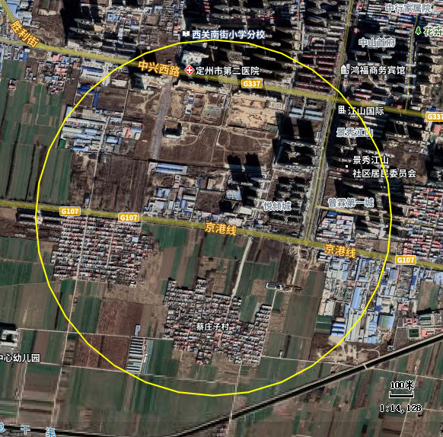

蔡庄子
陈庄子
普霖城
锦城苑
悦倾城
悦澜湾
润腾臻园
二医院
.

本地块

图3-5 地块周边敏感目标分布图

3.3地块利用历史与现状
3.3.1地块利用历史
本次调查地块位于定州市西城区陈庄子社区，该地块历史上为陈庄子荒地，1988年，陈庄子村居民张伟租赁该区域做仓储库房使用，主要用于存放铁制管件等。调查地块卫星影像最早可追溯至2002年。地块历史影像见图3-6。
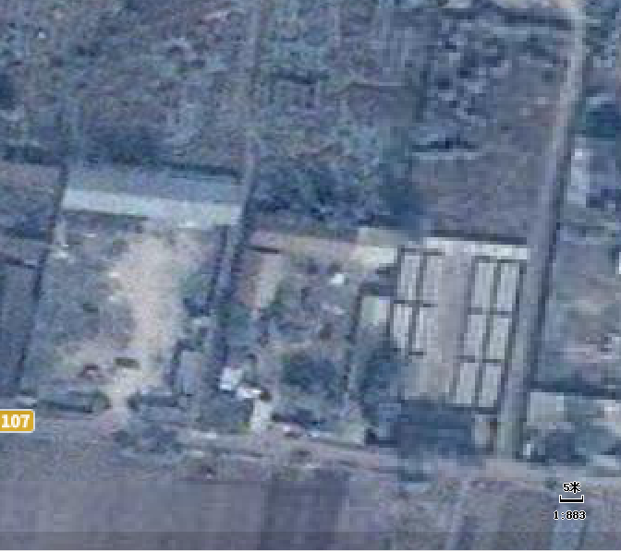

2002年10月
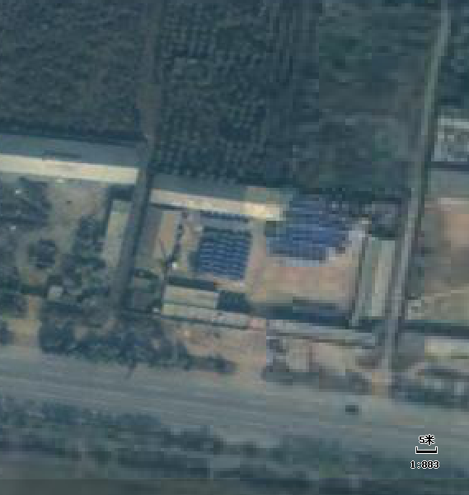

2008年10月
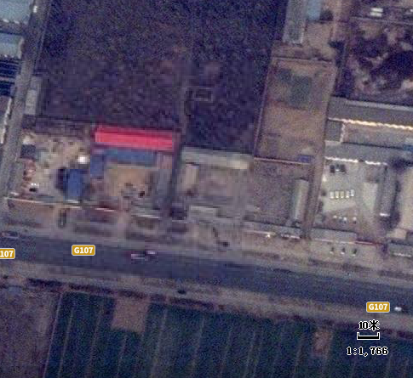

2013年3月
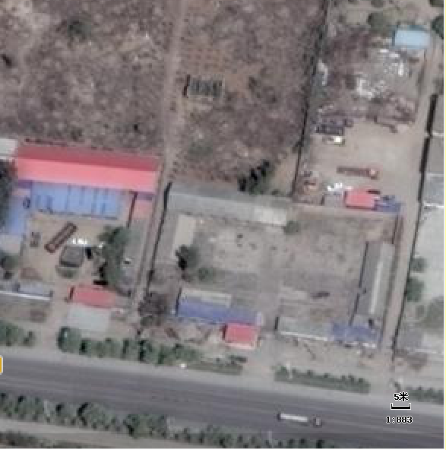

2015年4月
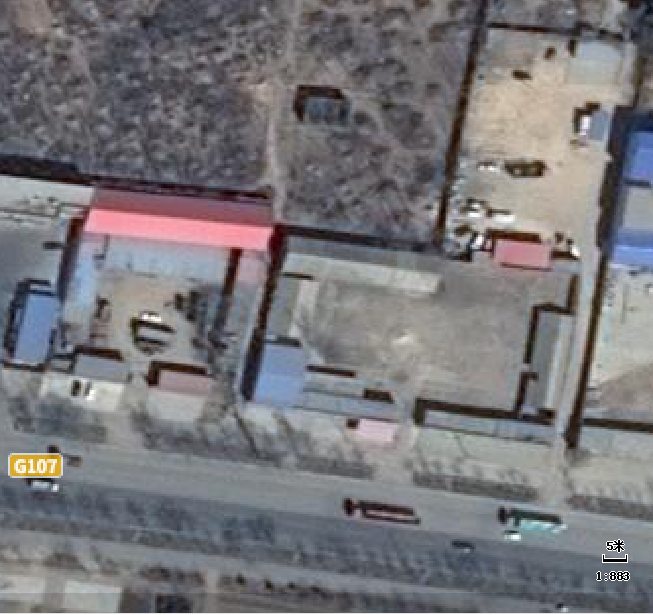

2017年3月
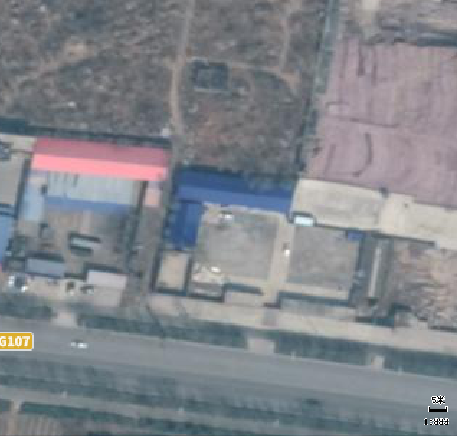

2020年3月
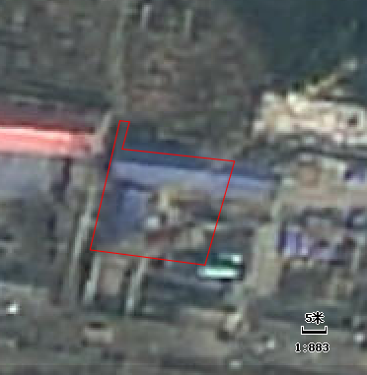

2022年3月

图3-6 地块历史影像图
3.3.2地块现状
我公司于6月20日进入调查区域进行现场踏勘。踏勘可见：
1、地块内西侧和北侧有两座库房，库房墙壁为砖、水泥结构，顶部为彩钢板。西侧库房地面为砖地，库房内堆存有钢筋、铁管、木板及其他废铁制品，库房内无地下设施及管线。
2、北侧库房地面为砖地，库房内堆存有钢筋、铁管、铁质护栏及其他废铁制品，库房内无地下设施及管线。
3、库房外部地面为土地，未硬化，地面上堆存有钢筋、铁管、水泥板、脚手架等物品，库房外无水池及地下管线。
4、经与现场负责人核实，库房内及外部地面物品均系地块东侧正在施工的锦城苑小区的建筑材料。

6月20日现场踏勘照片如下:

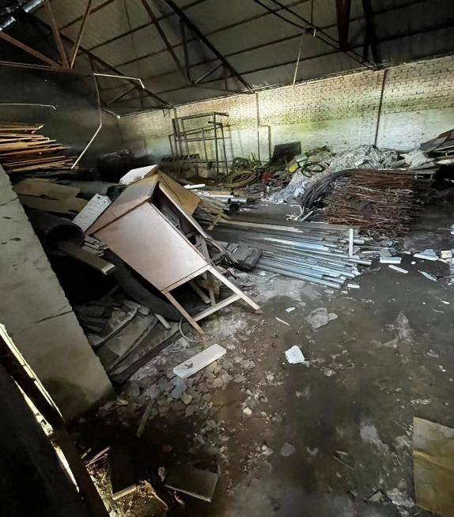  西侧库房内照片 | 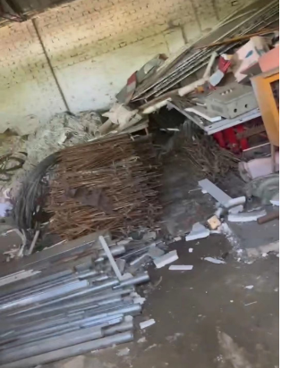  西侧库房照片
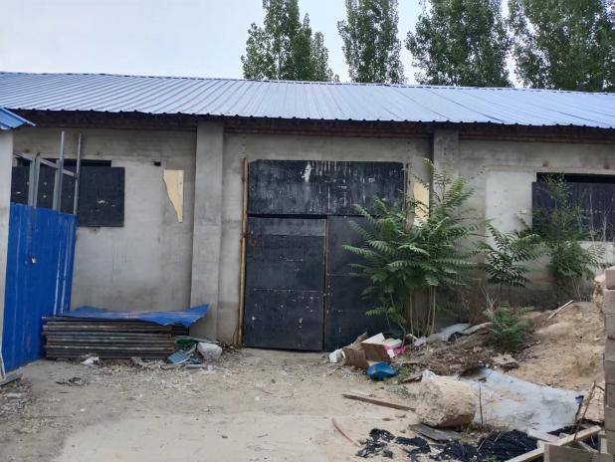  北侧库房大门照片 | 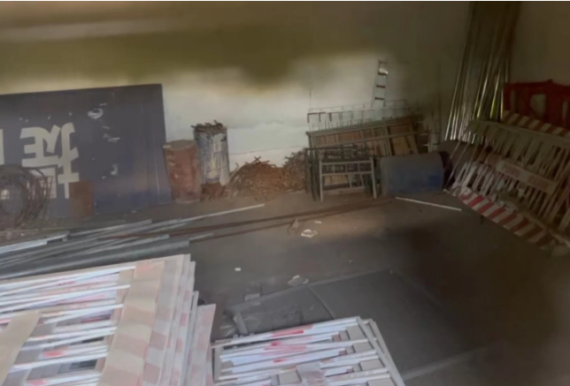  北侧库房内照片
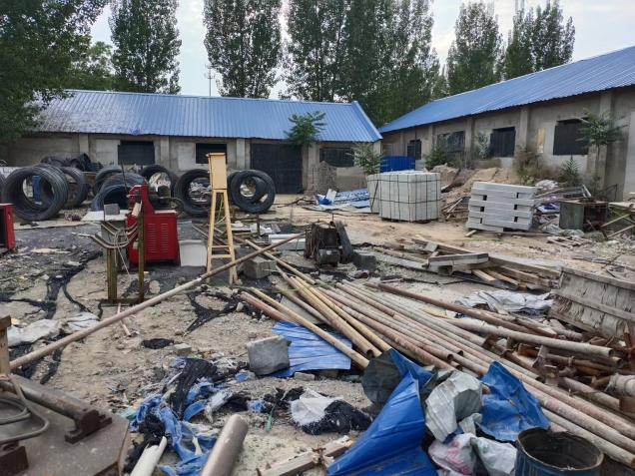  库房外部照片 | 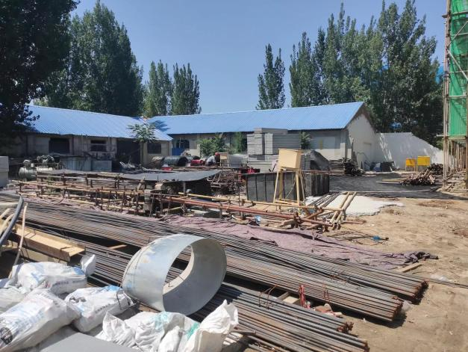  库房外部照片
图3-7 地块现状图

3.4周边地块利用历史和现状
本次调查地块位于定州市西城区，周边1Km范围内土地利用现状以农田、住宅为主，有少量的工业企业。历史上地块周边以农田和村庄为主，2010年后，部分农田变为住宅小区，地块西部有少数企业开始建厂。地块周边1km范围内用地历史变迁情况见图3-8。
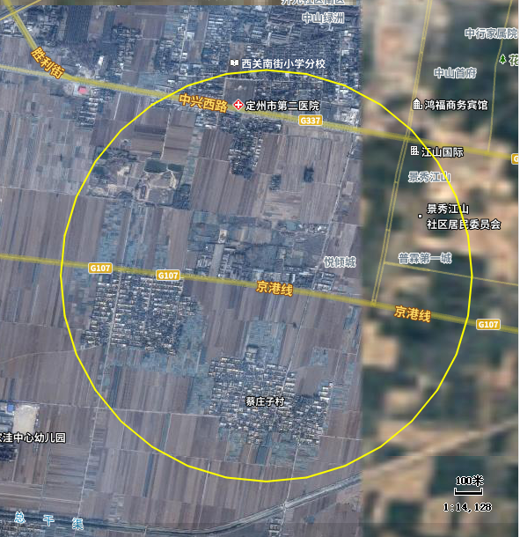
本地块

.

2002年10月
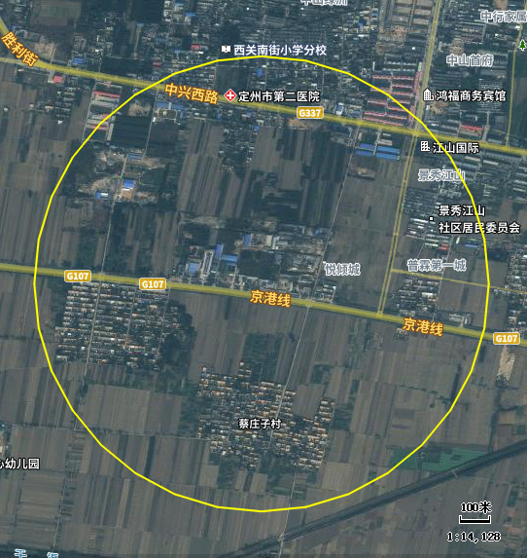
.

本地块
临街汽修
门脸、库房
、

2008年10月
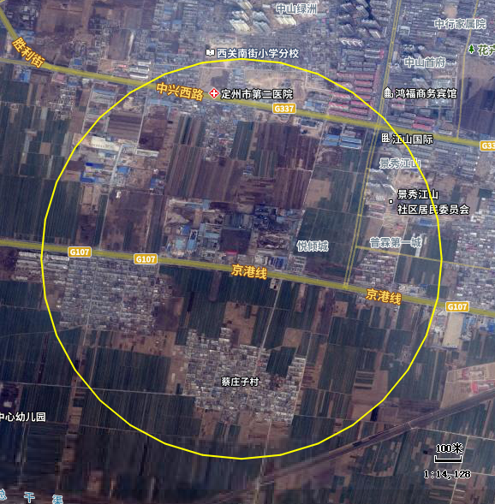

.
临街汽修
门脸、库房
本地块

运动器材加工厂

2013年3月
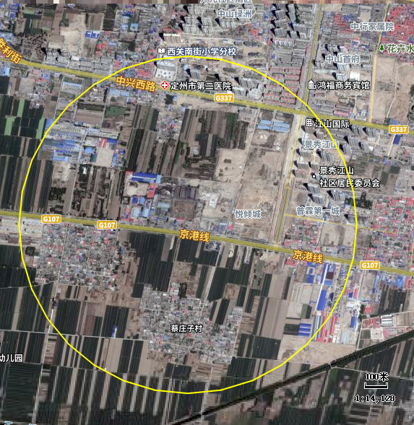
.

本地块
临街汽修
门脸、库房

仁成电商创业园

运动器材加工厂

2015年4月
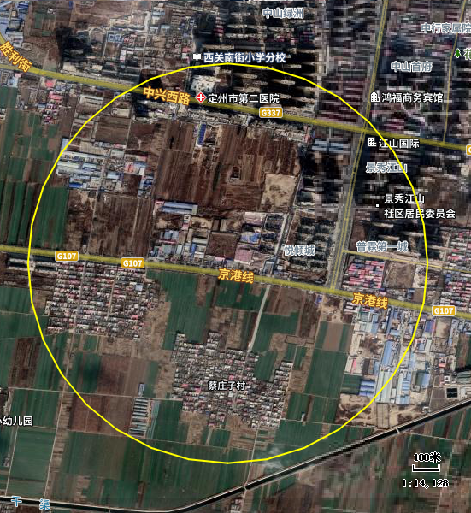
.

本地块
临街汽修
门脸、库房
仁成电商创业园

运动器材加工厂

2019年12月
运动器材加工厂

.

本地块

临街汽修
门脸、库房
仁成电商创业园
.
2022年3月
图3-8 地块周边用地历史变迁图

3.5未来用地规划
根据定州市人民政府发布的《定州市城乡总体规划》（2013-2030年），拟将该地块规划为二类居住用地。
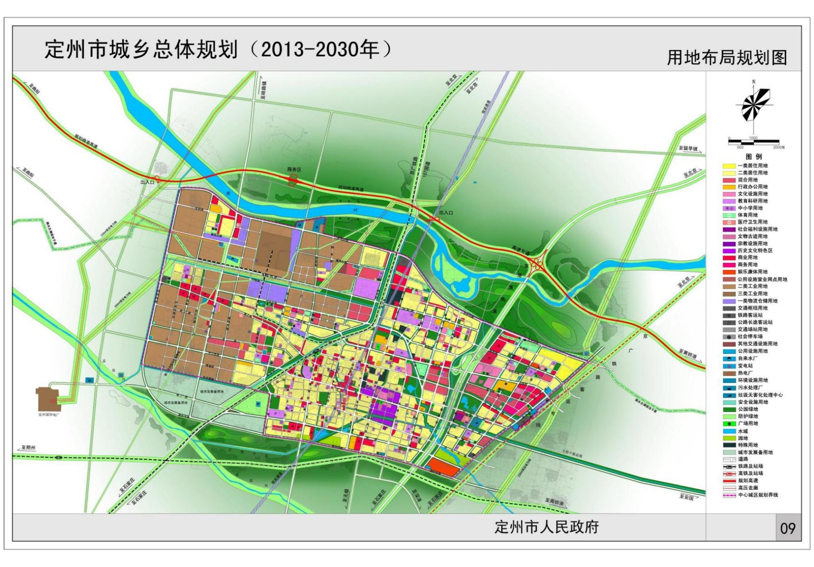

本地块
所在位置

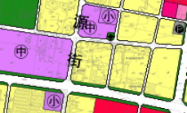

本地块

图3-9 本地块规划图

4工作计划

4.1地块资料的补充
4.1.1资料收集
地块的基本情况需要收集的资料包括：
地块利用变迁资料、地块环境资料、地块相关记录、有关政府文件、以及地块所在区域的自然和社会信息。当调查地块与相邻地块存在相互污染的可能时，须调查相邻地块的相关记录和资料，该阶段工作收集到的资料及信息见表4-1。
表4-1 相关资料收集一览表
调查内容 | 相关资料 | 来源
地块利用变迁资料 | 调查地块的土地使用资料 | 管理部门
 | 地块及周边历史、开发及活动状况 | Google Earth、人员访谈
原生产资料 | 主要经营活动、储存物品资料 | Google Earth、人员访谈
地块污染物信息资料 | 污染方式、时间、位置 | 人员访谈
地块环境资料 | 地块现状、布局分布 | 人员访谈、现场踏勘
 | 有无污染事故 | 管理部门、人员访谈
地块所在区域自然和社会信息 | 地形、地貌、土壤、水文、地质和气象资料 | 相关网站及区域地质资料
 | 敏感目标分布、区域污染源 | Google Earth、现场踏勘
 | 土地利用方式及未来规划 | 管理部门、人员访谈
根据收集资料可知，地块东侧紧邻区域地层以杂填土、粉土、细砂、中砂为主，20米深度内未见地下水。经收集区域水文地质资料，该区域地下水底界埋深30～70m，浅层地下水主要补给来源为大气降水入渗，排泄方式主要为蒸发排泄和开采排泄。该区域地下水的径流条件较好，地下水流向沿唐河冲积扇轴部由西北向东南。
根据现场调查访问并结合历史影像分析，调查地块原为陈庄子荒地，1988年租用给本村居民张伟做仓储库房使用，主要用于储存铁制管件，不作生产使用。现地块内主要用于存放天琦锦城苑小区建筑材料，包括钢筋、铁管、铁护栏、脚手架等。

4.1.2现场踏勘与人员访谈
本次调查于2023年6月对调查地块进行了详细的现场踏勘工作，针对地块可能产生的污染情况、地块使用等情况，对地块使用人、环保管理人员、政府管理人员、周边居民等进行了访谈，通过访谈得知：
- 地块原为陈庄子集体用地，1988年租赁给本村居民做仓储库房使用，主要用于存放铁制管件等，不作生产使用；
- 地块西侧区域主要为汽修厂的库房或农机配件销售门脸；
- 地块西北侧有体育用品加工厂，均为小微企业，主要生产哑铃、杠铃等铁制健身器材。工艺均为简单的机加工，不涉及电镀、酸洗等工艺，无废气、废水产生。2017年左右，体育用品加工厂搬迁，现该区域为闲置厂房。
- 地块东南侧为仓储物流园区，园区内有远泰仓储物流公司、全峰快递、德邦快递等物流企业；
5、地块及周边未发生过环保污染事故，地块内未闻到过土壤散发的异常气味。访谈内容概述见表4-2，访谈记录表见附件。
表4-2 访谈内容概述表
受访对象姓名 | 受访对象工作单位 | 访谈内容概述 | 访谈  形式
李云 | 定州市自然资源与规划局 | 该地块原为陈庄子村集体用地，土地历史为工矿仓储用地，现状也为工矿仓储用地，未来规划为居住用地。 | 现场  走访
刘杨 | 定州市生态环境局 | 本地块历史至今无工业企业，未产生或存放过“三废”。地块西侧为汽修厂，有喷漆废气的产生。地块西北侧原为体育用品加工聚集区，均为小微企业，仅为铁件的机加工，不涉及酸洗、电镀等工艺，现该部分企业均已搬迁，搬迁时间约5-6年。 | 现场  走访
李焕坤 | 西城区自然资源和生态环境办公室 | 该地块原为陈庄子村集体用地，未来规划为居住用地，地块及周边未发生过污染事故，无废水外排。 | 现场  走访
陈谦 | 陈庄子村委会 | 该地块原为陈庄子村荒地，1988年租给本村居民张伟作仓储库房使用，用来存放铁制管件等。地块西侧区域大部分为汽修厂及农机配件库房，西北侧有几个体育用品加工厂，主要进行铁制器材的简单加工，无酸洗、电镀工艺。地块东南侧为仓储物流园区。 | 电话访谈
张伟 | 土地使用人 | 从1988年租赁陈庄子的地做库房使用，存放一些铁制管件，没有进行过生产。储存的铁制管件售卖给地块西北侧的体育用品加工厂，加工厂大部分生产哑铃、杠铃等简单的体育器材。 | 电话访谈
倪耀刚 | 天琦地产 | 天琦锦城苑小区2014年开始施工建设，库房现在主要用于放置锦城苑建设施工材料。 | 现场走访

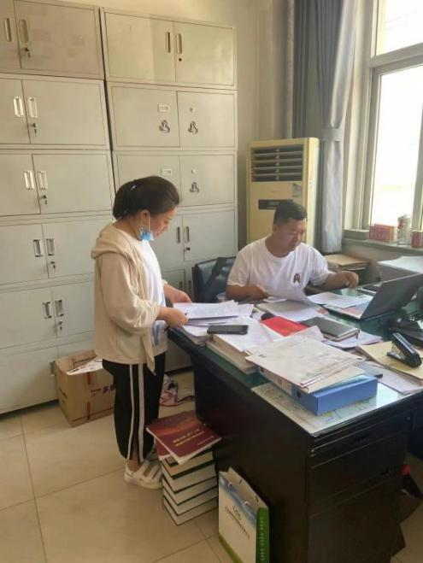 | 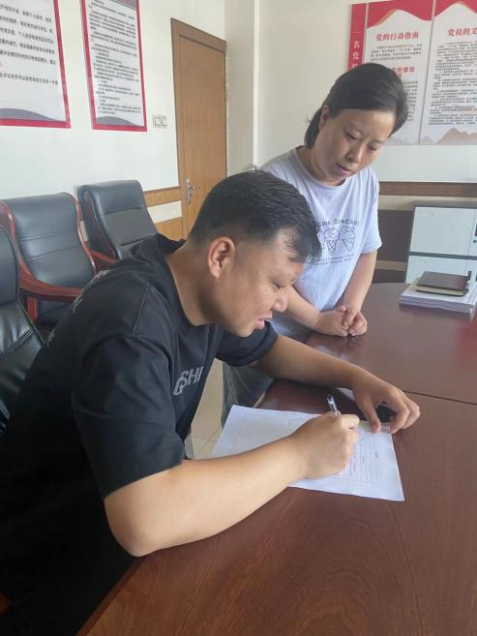
 | 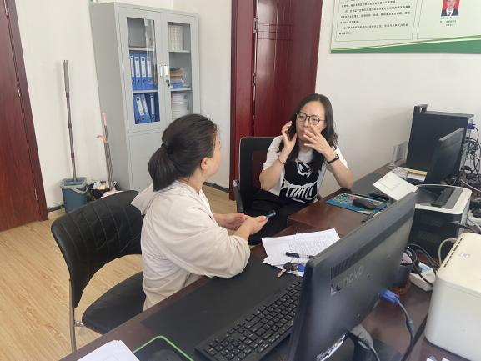
图4-1 人员访谈照片

4.2 污染识别
4.2.1地块内污染识别
经资料收集与人员访谈得知：该地块原为陈庄子村荒地，1988年张伟租赁该地块作为仓储库房使用。库房内主要存放铁制管件，供地块西北侧的体育用品加工厂使用，不进行生产活动。
现地块内主要用于存放天琦锦城苑小区建筑材料，包括钢筋、铁管、铁护栏、脚手架等。
调查地块历史至今无工业企业，未产生或存放过“三废”。作为库房使用期间，不进行任何生产活动，未发生过环境污染事故。综合分析，地块内不存在潜在污染源。
4.2.2 地块周边污染识别
调查地块位于定州市西城区，历史上周边1Km范围内以农田和村庄为主，2010年后，部分农田变为住宅小区，地块西部有少数体育用品加工企业开始建厂。现地块周边企业主要以汽修厂库房、农机配件销售门脸和电商物流园为主。地块周边主要企业情况如下所述。
表4-3 地块周边潜在污染源与地块关系表
序号 | 类型 | 方位 | 距离（m） | 目前状况
1 | 潜在污染源 | 西侧 | 150 | 定州顺达汽贸有限公司
2 |  | 西侧 | 260 | 定州市铭澳汽车修理厂
3 |  | 西北侧 | 600 | 体育用品加工厂
4 |  | 东南侧 | 600 | 仁成电商创业园
.

本地块
顺达汽贸

铭澳汽车修理厂
运动器材加工厂
仁成电商创业园

图4-2 周边潜在污染源分布图

1、定州顺达汽贸有限公司

定州顺达汽贸有限公司成立于2008年，主要经营拖拉机、收割机等农机销售、零配件销售、农机维修等服务。顺达汽贸主要污染途径为农机维修过程中机油、润滑油滴漏产生的污染。主要污染因子为石油烃(C₁₀-C₄₀)。

2、定州市铭澳汽车修理厂

定州市铭澳汽车修理厂成立于2016年，其经营范围为汽车修理与维护。厂区内有喷漆房，采用干法喷漆，喷漆产生的有机废气经过滤箱+光氧净化+活性炭吸附处理后由15米高排气筒排放。废气治理产生的废过滤棉、废活性炭不在店内暂存，由处置单位清运。主要工艺流程见下图。
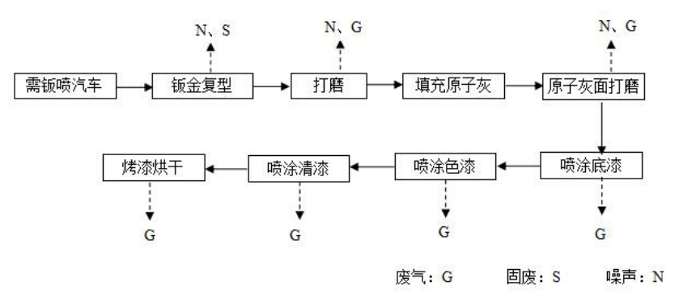

图 4-3 钣喷工艺及产污节点图

铭澳汽车修理厂污染物主要为汽车修理过程中废机油滴漏产生的石油烃（C₁₀-C₄₀）及汽车喷漆、烤漆产生的挥发性有机物（苯、甲苯、二甲苯）。

3、运动器材加工厂
地块西北侧原为体育用品加工聚集区，多以个体户及小微企业为主，主要生产哑铃、杠铃等简单的铁制运动器材。企业主要生产工艺为金属机加工，无酸洗、电镀等污染工艺。2017年左右，体育用品加工厂搬迁，现该区域为闲置厂房。
运动器材加工厂污染物主要为机加工设备机油、润滑油滴漏产生的石油烃（C₁₀-C₄₀）。

4、仁成电商创业园
仁成电商创业园内有远泰仓储物流公司、德邦快递、顺丰快递、百世快递、三志物流等多家物流公司。物流公司污染物主要为运输车辆漏油产生的石油烃(C₁₀-C₄₀)。

4.2.3污染识别小结
通过对调查地块及周边地块历史使用情况等资料进行分析，结合现场踏勘与人员访谈结果，地块污染识别情况见下表。
表4-4地块及周边1km范围内特征污染物识别汇总表
区域 |  | 潜在污染源 | 关注污染因子 | 污染途径
地块内 | 地块 | 无 | 无 | 无
周边 | 定州顺达汽贸有限公司 | 农机维修过程中机油、润滑油使用产生的污染 | 石油烃(C₁₀～C₄₀) | 地表入渗
 | 定州市铭澳汽车修理厂 | 汽车修理过程中机油、润滑油滴漏产生的污染；汽车喷漆、烤漆产生的挥发性有机物 | 挥发性有机物（苯、甲苯、二甲苯）、石油烃(C₁₀～C₄₀) | 大气沉降、地表入渗
 | 体育用品加工厂 | 机加工设备机油、润滑油滴漏产生的污染 | 石油烃(C₁₀～C₄₀) | 地表入渗
 | 仁成电商创业园 | 运输车辆漏油产生的污染 | 石油烃(C₁₀～C₄₀) | 地表入渗

4.2.4第一阶段土壤污染状况调查结论
1、调查地块历史至今无工业企业，未产生或存放过“三废”。作为库房使用期间，不进行任何生产活动，未发生过环境污染事故。地块内不存在潜在污染源。
2、地块周边1km范围内企业主要有汽修厂库房、农机配件销售门脸、体育用品加工厂和电商物流园等，产生的挥发性有机物（苯、甲苯、二甲苯）、石油烃等随大气沉降、地表入渗可能会影响到地块土壤环境质量。
为确定周边企业生产是否对本地块土壤环境质量产生影响，本次调查将进行验证性采样，对地块土壤环境质量情况进行进一步确认。

4.3采样方案
本地块第一阶段污染识别表明，地块周边企业可能对该地块土壤环境质量造成影响，故本次调查将进行验证性采样。根据国家发布的《建设用地土壤污染状况调查技术导则》（HJ25.1-2019）、《建设用地土壤污染风险管控和修复监测技术导则》（HJ25.2-2019）等有关规定，为查明其污染状况，本地块开展了土壤污染状况调查第二阶段的污染验证工作。其目的是在地块污染识别基础上，通过勘探采样及检测分析，查明地块土壤是否存在污染及污染种类、污染程度和污染范围。

4.3.1土壤采样方案

1、布点原则及方法
（1）布点依据
根据《建设用地土壤污染状况调查技术导则》（HJ 25.1-2019）、《建设用地土壤污染风险管控和修复监测技术导则》（HJ 25.2-2019）、《建设用地土壤环境调查评估技术指南》（环保部公告2017年第72号）、《土壤环境监测技术规范》（HJ/T166-2004）等相关规范文件，以及前期收集到的资料与信息，确定本次调查的采样布点方案计划。
（2）布点原则
初步调查主要为确定地块内污染物种类和污染区的位置，并初步确定污染范围。本项目初步调查阶段充分利用前期的地块污染识别结果，针对地块区域进行判断性布点，对可能产生污染的重点区域进行布点取样。依据《建设用地土壤环境调查评估技术指南》：初步调查阶段，地块面积<5000m²，土壤采样点位数不少于 3个；地块面积>5000m²，土壤采样点位数不少于6个。
（3）采样深度确定原则
为确认污染物在地块土壤中的垂直分布情况及污染深度，本项目调查将采集表层土壤样品和深层土壤样品。具体的采样层次和采样深度则需根据地块土层的分布和岩性特征、污染源的位置(地上或地下)、污染物在土壤中的垂直迁移特性、地面扰动情况等因素决定。原则上，表层土壤样品在0-0.5m范围内采集；下层土壤样品则依据本地块污染识别阶段对地块土层分布相关资料的分析、结合地块勘探过程中每个采样点土层分布的实际情况进行采集，建议0.5-6m土壤采样间隔不超过2m，至少每个大层采集一个土壤样品。具体间隔可根据实际情况适当调整。
终孔原则：粉质粘土或粘土层防渗性能较好，能有效阻隔污染物的垂直下渗，钻井深度达到粉质粘土层后，在粉质粘土层采集一个土壤样品即可终孔。同时，结合PID、XRF等现场快速检测设备检测值、土壤的颜色、气味等相关因素作为终孔的依据。当现场快速检测设备检测值较低，且随着采样深度增加检测值无上升趋势时可停止采样。具体采样位置根据地块环境调查结论及现场情况确定下层土壤的采样深度，最大深度应直至未受污染的深度为止。

2、采样点位布设
本次调查在对已有资料分析与现场踏勘的基础上，采用专业判断布点法进行布点。
本次调查地块面积为915.00m²，按照相关规范应布设不少于3个土壤采样点。此次在地块内采用专业判断布点法进行点位布设，在西侧库房和北侧库房及地块中部位置各布设1个土壤采样点，地块外西南侧布设1个土壤背景点，点位布设满足标准规范要求。土壤点位布设情况见表4-5、图4-4。

3、检测项目
根据本场地第一阶段污染识别结果，此次调查所有点位检测因子包括《土壤环境质量 建设用地土壤污染风险管控标准(试行)》(GB36600-2018)表1中45项基本项目以及污染识别得出的特征污染因子：挥发性有机物（苯、甲苯、二甲苯）、石油烃(C₁₀-C₄₀)。
表4-5 土壤点位布设表
点位编号 | 采样深度 | 布点依据
S1 | 0～0.5m | 该点位于西侧库房位置
 | 速测异常或变层处
 | 现场快速检测设备检测值无上升趋势时
S2 | 0～0.5m | 该点位于北侧库房位置
 | 速测异常或变层处
 | 现场快速检测设备检测值无上升趋势时
S3 | 0～0.5m | 该点位于地块内中部
 | 速测异常或变层处
 | 现场快速检测设备检测值无上升趋势时
S0 | 0～0.5m | 该点位于地块外西南侧
 | 同地块内采样点
 | 同地块内采样点
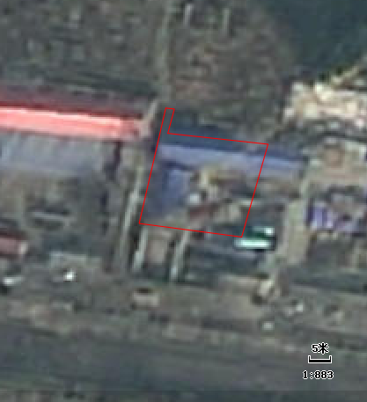

图例： 地块边界 土壤采样点位

S1
S2
S3
S0

图4-4 调查范围及调查布点图

4.3.2本次调查不开展地下水监测的原因
本次调查不进行地下水样品监测，原因如下：
- 经污染污染识别得知，调查地块内历史至今无工业企业，未产生或存放过“三废”，未发生过环境污染事故。地块内不存在潜在污染源。
- 根据地块东侧紧邻的《锦城苑住宅小区9#住宅楼及9A#楼岩土工程勘察报告》（工程编号2020-060X）中得知，本次勘察20.00米深度范围内未见地下水，地下水位较深。
综合分析，本次调查以土壤采样监测为主，暂不对地下水进行调查。若采样分析阶段采集的下层土壤存在污染痕迹或检测结果超标，后续将开展地下水水质监测。

5现场采样和实验室分析

5.1土壤样品采集

5.1.1现场样品采集
根据本地块所在地区的地层条件、地块钻探的作业条件，采用SH-30钻机进行钻探取样，钻孔开孔直径为147mm。采样前使用RTK进行采样点定位，确保土壤采样点位与土壤污染状况调查采样方案点位坐标一致。每钻探一个点位，钻头均作清理，以免土样交叉污染。
土壤样品采集参照《建设用地土壤污染风险管控和修复监测技术导则》（HJ25.2）、《地块土壤和地下水中挥发性有机物采样技术导则》（HJ1019）和《土壤环境监测技术规范》(HJ/T166-2004)中有关规定执行，并结合地块实际情况进行了细化。土壤样品采集时间为2023年7月12日，共完成4个土壤钻探点，送检样品14个（含2个平行样）。
1、取土器将柱状的钻探岩芯取出后，先采集用于检测VOCs的土壤样品。用刮刀剔除原状取土器中土芯表面约1-2cm的表层土壤，利用非扰动采样器在新露出的土芯表面快速采集不少于5g土壤样品。将以上样品迅速转移至预先加入10mL甲醇的40mL棕色玻璃瓶中(保护剂实验室已提前添加好，现场不用重新添加)，快速清除掉瓶口螺纹处黏附的土壤，拧紧瓶盖，清除土壤样品瓶外表面上黏附的土壤。
2、将检测SVOC、石油烃(C₁₀-C₄₀)的土壤样品用采样铲转移至250mL棕色广口玻璃瓶内并装满填实；将检测重金属和pH的土壤样品转移至聚乙烯自封袋中，采样量不少于1kg。
3、土壤装入样品瓶后，及时记录样品编码、采样日期和采样人员等信息。土壤采样完成后，随即放入现场带有冷冻蓝冰的样品箱内进行临时保存。现场采样照片如下图所示。
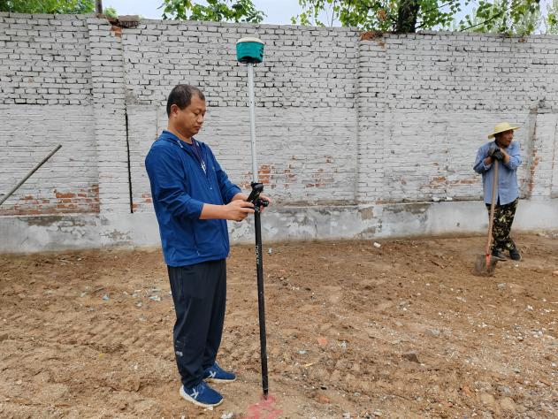 | 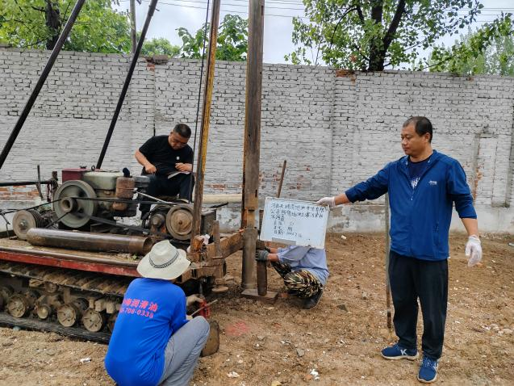
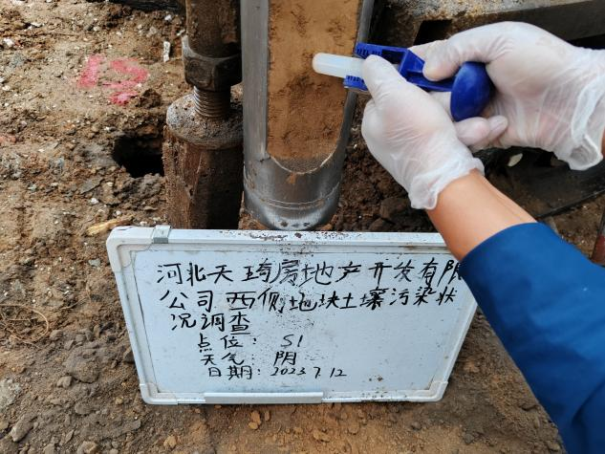 | 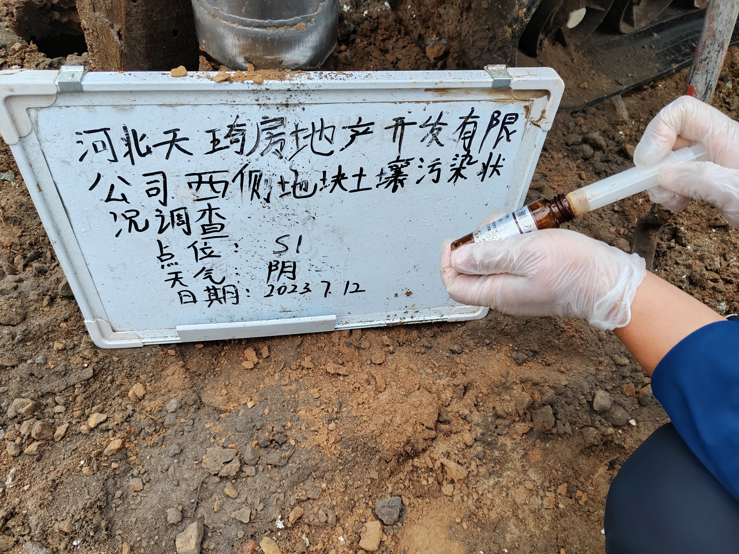
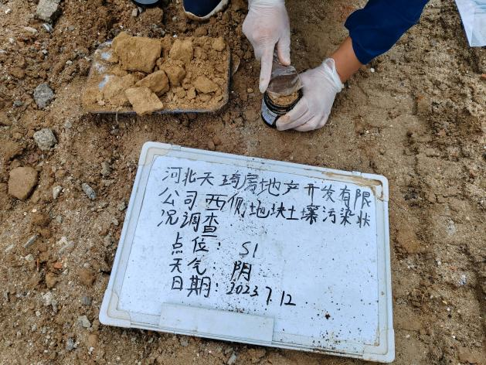 | 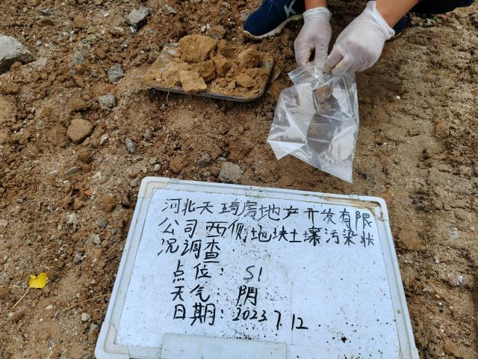
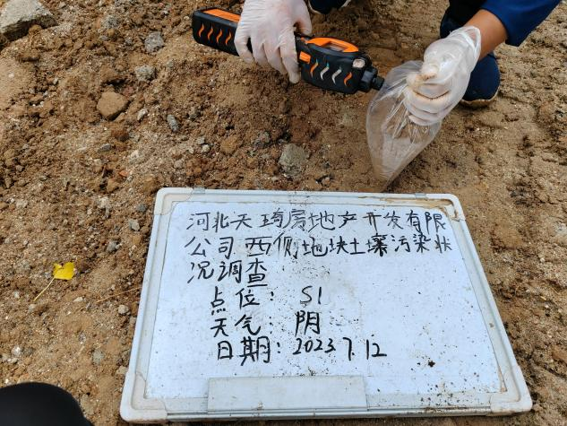 | 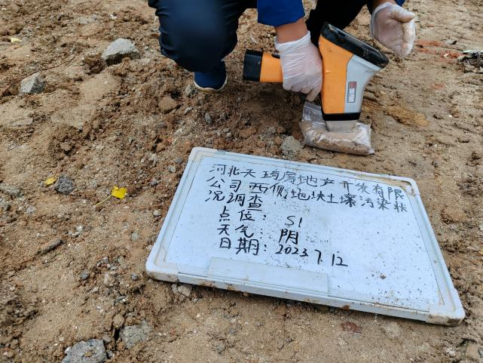
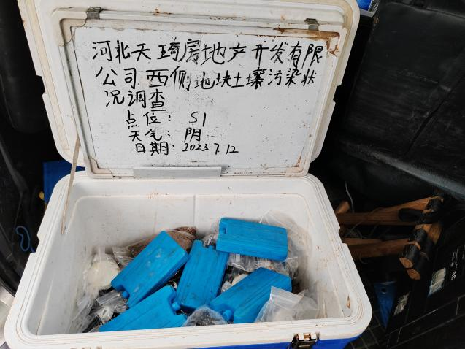 | 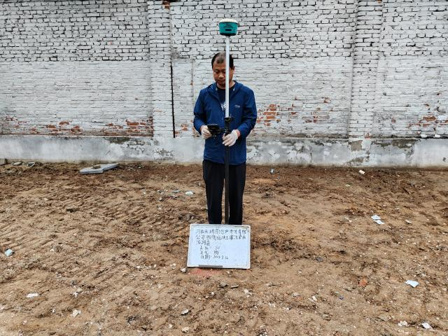
图5-1 土壤现场采样照片

5.1.2样品保存与流转

1、样品保存
土壤样品保存方法参照《土壤环境监测技术规范》（HJ/T166-2004）和全国土壤污染状况详查相关技术规定执行。
样品保存包括现场暂存和流转保存两个主要环节，遵循以下原则进行：
1、根据不同检测项目要求，在采样前向样品瓶中添加一定量的保护剂，在样品瓶标签上标注样品有效时间。
2、样品现场暂存。采样现场配备有样品保温箱，内置冰冻蓝冰。样品采集后立即存放至保温箱内，在4℃温度下避光保存。
3、样品流转保存。样品保存在有冰冻蓝冰的保温箱内运送到实验室，样品的有效保存时间为从样品采集完成到分析测试结束。
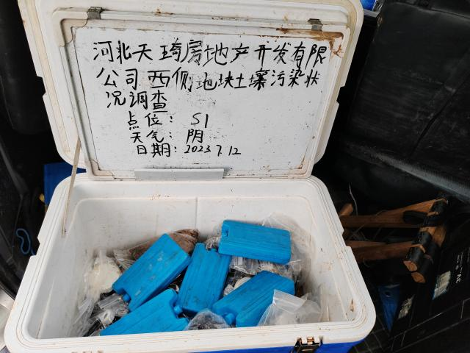 | 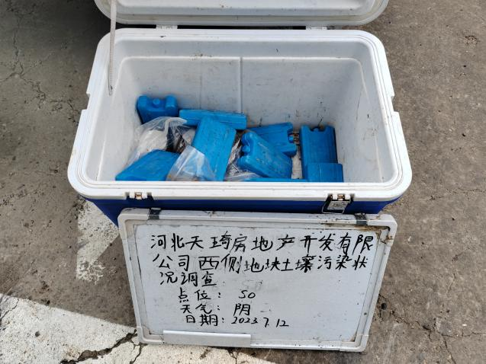
图5-2 样品现场保存

2、样品流转
样品流转主要分为装运前核对、样品运输、样品接收3个步骤。
（1）装样前核对
现场采集的样品在放入保温箱进行包装前，对每个样品瓶上的采样编号、采样日期、采样地点等相关信息进行核对，并填写相关纸质样品流转单，同时确保样品的密封性和包装的完整性。
（2）样品运输
样品流转运输应保证样品完好并低温保存，采用适当的减震隔离措施，严防样品瓶的破损、混淆或沾污，在保存时限内运送至检测实验室。样品运输设置运输空白样进行运输过程的质量控制，一个样品运送批次设置一个运输空白样品。
（3）样品接收
检测单位收到样品箱后，应立即检查样品箱是否有破损，按照样品运输单清点核实样品数量、样品瓶编号以及破损情况。若出现样品瓶缺少、破损或样品瓶标签无法辨识等重大问题，及时与采样工作组组长沟通。样品检测单位收到样品后，按照样品运送单要求，立即安排样品保存和检测。

5.2 实验室分析检测
本项目土壤及地下水样品委托具有CMA资质的河北新环检测集团有限公司进行检测分析，检测质量准确可靠，本项目土壤样品选用的分析方法详见表 5-1。
表5-1 土壤样品分析方法及检出限
序号 | 检测项目 | 检测方法 | 检出限
1 | 镉 | 《土壤质量 铅、镉的测定 石墨炉原子吸收分光光度法》GB/T 17141-1997 | 0.01 mg/kg
2 | 铅 |  | 0.1mg/kg
3 | 铜 | 《土壤和沉积物 铜、锌、铅、镍、铬的测定 火焰原子吸收分光光度法》HJ 491-2019 | 1mg/kg
4 | 镍 |  | 3mg/kg
5 | 六价铬 | 《土壤和沉积物 六价铬的测定碱溶液提取-火焰原子吸收分光光度法》HJ 1082-2019 | 0.5mg/kg
6 | 砷 | 《土壤质量 总汞、总砷、总铅的测定 原子荧光法 第2部分：土壤中总砷的测定》  GB/T 22105.2-2008 | 0.01mg/kg
7 | 汞 | 《土壤质量 总汞、总砷、总铅的测定 原子荧光法 第1部分：土壤中总汞的测定》  GB/T 22105.1-2008 | 0.002 mg/kg
8 | 2-氯酚 | 《土壤和沉积物 半挥发性有机物的测定 气相色谱-质谱法》HJ 834-2017 | 0.06mg/kg
9 | 硝基苯 |  | 0.09mg/kg
10 | 萘 |  | 0.09mg/kg
11 | 苯并[a]蒽 |  | 0.1mg/kg
12 | 䓛 |  | 0.1mg/kg
序号 | 检测项目 | 检测方法 | 检出限
13 | 苯并[b]荧蒽 | 《土壤和沉积物 半挥发性有机物的测定 气相色谱-质谱法》HJ 834-2017 | 0.2mg/kg
14 | 苯并[k]荧蒽 |  | 0.1mg/kg
15 | 苯并[a]芘 |  | 0.1mg/kg
16 | 茚并[1,2,3-cd]芘 |  | 0.1mg/kg
17 | 二苯并[a,h]蒽 |  | 0.1mg/kg
18 | 苯胺 | 《气相色谱法/质谱分析法（气质联用仪）测试半挥发性有机化合物》US EPA 8270E：2018、《硅酸镁载体柱净化》US EPA 3620C：2014、《超声波萃取法》US EPA 3550C：2007 | 0.2mg/kg
19 | 氯甲烷 | 《土壤和沉积物 挥发性有机物的测定 吹扫捕集/气相色谱-质谱法》  HJ 605-2011 | 1.0μg/kg
20 | 氯乙烯 |  | 1.0μg/kg
21 | 1,1-二氯乙烯 |  | 1.0μg/kg
22 | 二氯甲烷 |  | 1.5μg/kg
23 | 反式-1,2-二氯乙烯 |  | 1.4μg/kg
24 | 1,1-二氯乙烷 |  | 1.2μg/kg
25 | 顺式-1,2-二氯乙烯 |  | 1.3μg/kg
26 | 氯仿 |  | 1.1μg/kg
27 | 1,1,1-三氯乙烷 | 《土壤和沉积物 挥发性有机物的测定 吹扫捕集/气相色谱-质谱法》  HJ 605-2011 | 1.3μg/kg
28 | 四氯化碳 |  | 1.3μg/kg
29 | 苯 |  | 1.9μg/kg
30 | 1,2-二氯乙烷 |  | 1.3μg/kg
31 | 三氯乙烯 |  | 1.2μg/kg
32 | 1,2-二氯丙烷 |  | 1.1μg/kg
33 | 甲苯 |  | 1.3μg/kg
34 | 1,1,2-三氯乙烷 |  | 1.2μg/kg
35 | 四氯乙烯 |  | 1.4μg/kg
36 | 氯苯 |  | 1.2μg/kg
37 | 1,1,1,2-四氯乙烷 |  | 1.2μg/kg
38 | 乙苯 |  | 1.2μg/kg
39 | 间,对-二甲苯 |  | 1.2μg/kg
40 | 邻-二甲苯 |  | 1.2μg/kg
41 | 苯乙烯 |  | 1.1μg/kg
42 | 1,1,2,2-四氯乙烷 |  | 1.2μg/kg
43 | 1,2,3-三氯丙烷 |  | 1.2μg/kg
44 | 1,4-二氯苯 |  | 1.5μg/kg
45 | 1,2-二氯苯 |  | 1.5μg/kg
46 | pH | 《土壤 pH值的测定 电位法》HJ 962-2018 | /
47 | 石油烃（C₁₀-C₄₀） | 《土壤和沉积物 石油烃（C₁₀~C₄₀）的测定 气相色谱法》HJ 1021-2019 | 6mg/kg

5.3 土壤现场采样与方案一致性分析
本地块土壤污染状况调查监测点位布设、监测项目、监测方法、检测实验室等均与方案编制阶段一致，无改动变更情况。采样层位、样品数量等根据实际土层状况确定，共采集土壤样品14组（包含2组平行样）。实际样品采集情况与方案一致性比对见表5-2。
表5-2 实际样品采集情况与方案一致性比对
点位编号 | 方案阶段 |  |  | 实际采样 |  |  |  | 实际采样照片
 | 位置 | 坐标 | 采样深度 | 位置 | 坐标 | 采样  深度 | 土层  性质
S1 | 西侧库房位置 | E：114.95641°  N：38.50498° | 0～0.5m | 西侧库房位置 | E：114.95641°  N：38.50498° | 0.5m | 杂填土 | 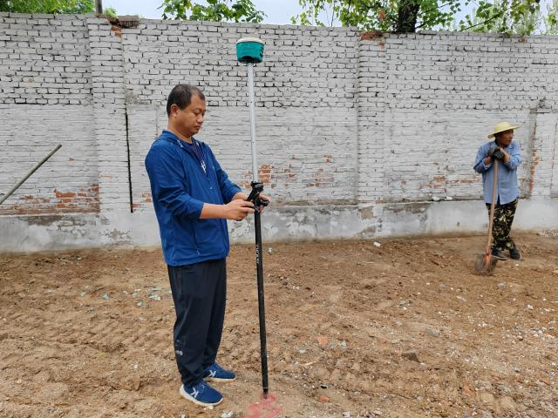
 |  |  | 速测异常或变层处 |  |  | 2.5m | 粉土
 |  |  | 现场快速检测设备检测值无上升趋势时或粉质黏土层、黏土层 |  |  | 4.5m | 粉质黏土
S2 | 北侧库房位置 | E：114.95656°  N：38.50507° | 0～0.5m | 北侧库房位置 | E：114.95656°  N：38.50507° | 0.3m | 杂填土 | 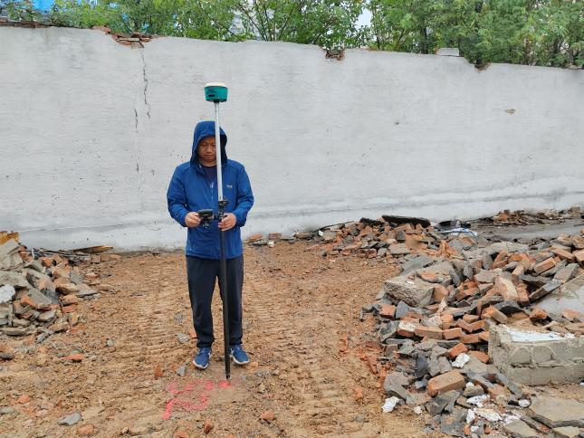
 |  |  | 速测异常或变层处 |  |  | 2.3m | 粉土
 |  |  | 现场快速检测设备检测值无上升趋势时或粉质黏土层、黏土层 |  |  | 4.3m | 粉质黏土
点位编号 | 方案阶段 |  |  | 实际采样 |  |  |  | 实际采样照片
 | 位置 | 坐标 | 采样深度 | 位置 | 坐标 | 采样  深度 | 土层  性质
S3 | 地块内中部区域 | E：114.95652°  N：38.50494° | 0～0.5m | 地块内中部区域 | E：114.95652°  N：38.50494° | 0.5m | 杂填土 | 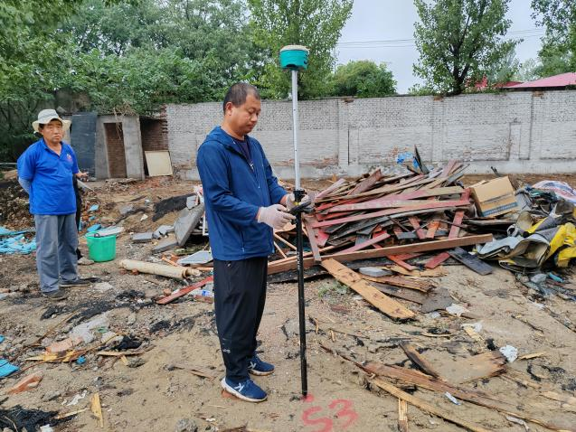
 |  |  | 速测异常或变层处 |  |  | 0.5m | 杂填土
 |  |  | 现场快速检测设备检测值无上升趋势时或粉质黏土层、黏土层 |  |  | 2.5m | 粉土
 |  |  |  |  |  | 4.5m | 粉质黏土
S0 | 地块外西南侧 | E：114.95619°  N：38.50412° | 0～0.5m | 地块外西南侧 | E：114.95619°  N：38.50412° | 0.5m | 杂填土 | 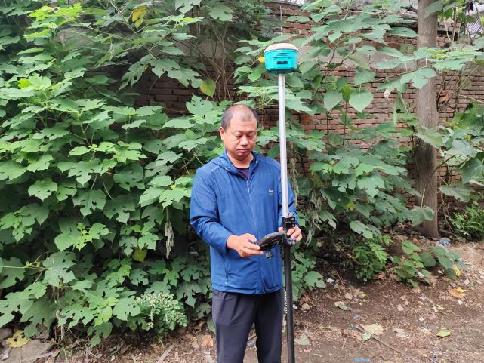
 |  |  | 速测异常或变层处 |  |  | 0.5m | 杂填土
 |  |  | 现场快速检测设备检测值无上升趋势时或粉质黏土层、黏土层 |  |  | 2.5m | 粉土
 |  |  |  |  |  | 4.5 | 粉质黏土

6 质量保证与质量控制
受定州市自然资源和规划局委托，河北新环检测集团有限公司承担河北天琦房地产开发有限公司西侧地块土壤污染状况初步调查工作，检测单位于2023年7月12日进行了土壤采样监测。为了保证监测资料的代表性、准确性、精密性、可比性和完整性，质量控制涉及监测的全部过程。根据《建设用地土壤污染状况调查质量控制技术规定（试行）》，对本项目质量控制情况汇总如下：

6.1质量保证与质量控制工作组织情况

6.1.1质量管理组织体系
本次土壤污染状况调查工作严格按照《建设用地土壤污染状况调查质量控制技术规定（试行）》、《土壤环境监测技术规范》（HJ/T166-2004）、《重点行业企业用地调查样品采集保存和流转技术规定（试行）》等相关规范的要求进行，并按照《建设用地土壤污染状况调查质量控制技术规定（试行）》的要求开展了质量控制管理。
项目负责人制度：我公司将本项目授权给项目负责人，由项目负责人全权承担项目的管理职责。项目负责人严格按照相关规定要求开展内部质量控制工作，内部质量控制措施等级分为两级，一级质控为小组自审、二级为公司质控组内审，两级质控均合格后，进行下一步工作。
公司组建质量控制人员队伍，明确人员分工，人员参加技术文件学习培训后开展工作，制定包括布点采样、样品保存和流转、样品分析测试等过程的质控计划。内部质量控制工作与检测工作同步启动，质量控制人员要对土壤调查全过程进行资料检查和现场检查，及时、准确的发现检测过程中存在的各种问题，并进行相应的整改和复核。
河北新环检测集团有限公司依据《检验检测机构资质认定能力评价 检验检测机构通用要求》（RB/T214-2017）、《检验检测机构资质认定 生态环境检测机构评审补充要求》等标准规范建立管理体系，并通过河北省市场监督管理局资质认定，取得检验检测机构资质认定证书（CMA），证书编号：210312340138。

6.1.2质量管理人员
为保证项目顺利进行，根据本项目质量管理体系，确定以下人员作为质量管理人员：
表6-1 质量管理人员表
姓名 | 负责内容 | 备注
沈亚楠 | 项目整体进度、协调、流程负责人 | 河北新环检测集团有限公司
赵影 | 现场采样及实验室监督
孙宝林 | 小组内自审
徐胜娟 | 单位内审
李继涛 | 现场钻探施工 | 保定钰欢工程地质勘察服务有限公司

6.1.3质量保证与质量控制工作安排
2023年7月1日-7月2日，本公司根据编制的土壤状况调查采样方案完成小组自审及单位质控，重点检查第一阶段调查结论的合理性、支撑采样方案制定的充分性，点位数量的合规性、布点位置的合理性、采样深度的科学性、检测项目设置的全面性等。
2023年7月12日，在现场采样的同时进行现场采样质量控制，主要检查布点位置与采样方案的一致性，制定采样方案时确定布点的理由与现场情况的一致性，土孔钻探、土壤样品采集与保存、样品流转等采样过程的规范性。
2023年7月12日-2023年7月20日，实验室在样品检测过程中通过空白试验、平行样检测、质控样/加标样检测等方式保证检测数据的精密度、准确度。
2023年8月11日-14日，本公司根据土壤污染状况调查采样方案、现场采样结果及实验室检测结果编制土壤污染状况调查报告，同步完成报告自审。

6.2内部质量保证与质量控制工作情况
6.2.1采样工作分析计划

1、内部质量保证与质量控制工作内容
现场检查主要判断采样各环节操作是否满足《建设用地土壤污染状况调查技术导则》（HJ25.1-2019）、《建设用地土壤污染风险管控和修复监测技术导则》（HJ25.2-2019）、《调查评估指南》等文件的要求，检查结果应记录于《建设用地土壤污染状况调查采样方案检查记录表》。对检查中发现的问题，质量检查组应及时向有关责任人指出，并根据问题的严重性督促其采取纠正和预防措施。
内部质量控制人员检查采样方案，判断点位布设的合理性。重点检查第一阶段调查结论的合理性、支撑采样方案制定的充分性，点位数量的合规性、布点位置的合理性、采样深度的科学性、检测项目设置的全面性等。若检查项目中有任一项不符合要求，则判定为检查不通过。调查人员需根据具体意见补充完善相关信息、补充布点或重新布点，由内部质量控制人员复审直至检查通过。

2、内部质量控制结果与评价
2023年7月1日-7月2日，项目负责人严格按照相关文件要求对土壤污染状况调查采样分析工作计划进行核查，核查结果如下：
现场踏勘及记录完整，无遗漏重点区域，采样方案观察及记录了敏感目标及周边企业，并明确分析了与地块的相对位置关系；
采样方案主要对地块所有者、周边居民进行了人员访谈，访谈人员较合理，访谈结果与现场踏勘、Google earth历史影像一致。
采样方案充分结合历史影像资料、现场踏勘、人员访谈的相关结果，明确分析了地块内及周边可能的污染源，污染识别结果准确；
采样方案充分结合污染识别结果布设土壤采样点，点位数量符合要求，布点位置合理，采样深度视现场采样而定，检测项目全面合理。

6.2.2采样现场质量保证
本次土壤调查按照《土壤环境监测技术规范》（HJ/T 166-2004）、《地块土壤和地下水中挥发性有机物采样技术导则》（HJ 1019-2019）﹑《建设用地土壤污染状况调查技术导则》（HJ 25.1-2019）和《工业企业场地环境调查评估与修复工作指南（试行）》中的规范要求进行样品采集和保存。
现场采样时详细填写现场观察的记录单，比如土层深度、土壤颜色、土壤湿度、气味，气象条件等，以便为分析工作提供依据。同时应防止采样过程中的交叉污染。为确保采集、运输、贮存过程中的样品质量，在现场采样过程中设定现场质量控制样品，包括现场平行样、空白样。现场采样时，对样品进行了二次编码。在采样过程中，平行样的数量主要遵循以下原则：样品总数不足10个时，设置1个平行样；超过10个时，每10个样品设置1个平行样。每个采样批次（一天为一个采样批次）应各设置1个VOCs全程序空白和运输空白。

1、现场平行样品质量控制
本项目共设置4个土壤监测点位，采集土壤样品12个，同时采集现场平行样2个，合计样品14个，满足现场平行样数量不少于10%的要求。土壤现场平行样检测结果中，六价铬、挥发性有机物、半挥发性有机物均未检出，铜、镍、铅、镉、砷、汞、石油烃（C₁₀-C₄₀）检测结果满足《土壤环境质量 建设用地土壤污染风险管控标准(试行)》(GB36600-2018)中第一类用地筛选值要求。
土壤现场平行样检测结果见表6-2。
表6-2-1 土壤重金属等现场平行样检测结果表
检测  日期 | 检测  项目 | 检测结果（mg/kg） |  | GB 36600-2018第一类用地筛选值 | 平行样品分析结果 | 评价
 |  | 检测值A | 检测值B
2023.  7.15 | 砷 | 6.65 | 6.30 | 20mg/kg | 均小于等于第一类用地筛选值 | 合格
 |  | 6.78 | 6.54 |  |  | 合格
 | 汞 | 0.083 | 0.080 | 8mg/kg |  | 合格
 |  | 0.043 | 0.052 |  |  | 合格
2023.  7.20 | 铜 | 27 | 29 | 2000mg/kg |  | 合格
 |  | 16 | 16 |  |  | 合格
 | 镍 | 23 | 23 | 150mg/kg |  | 合格
 |  | 20 | 19 |  |  | 合格
2023.  7.18 | 铅 | 18.4 | 20.7 | 400mg/kg |  | 合格
 |  | 15.9 | 16.1 |  |  | 合格
2023.  7.19 | 镉 | 0.21 | 0.17 | 20mg/kg |  | 合格
 |  | 0.28 | 0.35 |  |  | 合格
2023.  7.20 | 六价铬 | ND | ND | 3.0mg/kg |  | 合格
 |  | ND | ND |  |  | 合格
2023.  7.17 | 石油烃（C₁₀-C₄₀） | 6 | 7 | 826mg/kg |  | 合格
 |  | 14 | 9 |  |  | 合格
注：“ND”表示低于检出限。

表6-2-2 土壤半挥发性有机物现场平行样检测结果表
检测日期 | 检测项目 | 检测结果（mg/kg） |  | GB 36600-2018第一类用地筛选值 | 平行样品分析结果 | 评价
 |  | 检测值A | 检测值B
2023.  7.12-  7.16 | 2-氯酚 | ND | ND | 250mg/kg | 均小于等于第一类用地筛选值 | 合格
 | 硝基苯 | ND | ND | 34mg/kg |  | 合格
 | 萘 | ND | ND | 25mg/kg |  | 合格
 | 苯并（a）蒽 | ND | ND | 5.5mg/kg |  | 合格
 | 䓛 | ND | ND | 490mg/kg |  | 合格
 | 苯并（b）荧蒽 | ND | ND | 5.5mg/kg |  | 合格
 | 苯并（k）荧蒽 | ND | ND | 55mg/kg |  | 合格
 | 苯并（a）芘 | ND | ND | 0.55mg/kg |  | 合格
 | 茚并（1，2，3-cd）芘 | ND | ND | 5.5mg/kg |  | 合格
 | 二苯并（a，h）蒽 | ND | ND | 0.55mg/kg |  | 合格
 | 苯胺 | ND | ND | 92mg/kg |  | 合格
2023.  7.12-  7.16 | 2-氯酚 | ND | ND | 250mg/kg | 均小于等于第一类用地筛选值 | 合格
 | 硝基苯 | ND | ND | 34mg/kg |  | 合格
 | 萘 | ND | ND | 25mg/kg |  | 合格
 | 苯并（a）蒽 | ND | ND | 5.5mg/kg |  | 合格
 | 䓛 | ND | ND | 490mg/kg |  | 合格
 | 苯并（b）荧蒽 | ND | ND | 5.5mg/kg |  | 合格
 | 苯并（k）荧蒽 | ND | ND | 55mg/kg |  | 合格
 | 苯并（a）芘 | ND | ND | 0.55mg/kg |  | 合格
 | 茚并（1，2，3-cd）芘 | ND | ND | 5.5mg/kg |  | 合格
 | 二苯并（a，h）蒽 | ND | ND | 0.55mg/kg |  | 合格
 | 苯胺 | ND | ND | 92mg/kg |  | 合格
2023.  7.12-  7.16 | 2-氯酚 | ND | ND | 250mg/kg | 均小于等于第一类用地筛选值 | 合格
 | 硝基苯 | ND | ND | 34mg/kg |  | 合格
 | 萘 | ND | ND | 25mg/kg |  | 合格
 | 苯并（a）蒽 | ND | ND | 5.5mg/kg |  | 合格
 | 䓛 | ND | ND | 490mg/kg |  | 合格
 | 苯并（b）荧蒽 | ND | ND | 5.5mg/kg |  | 合格
 | 苯并（k）荧蒽 | ND | ND | 55mg/kg |  | 合格
 | 苯并（a）芘 | ND | ND | 0.55mg/kg |  | 合格
 | 茚并（1，2，3-cd）芘 | ND | ND | 5.5mg/kg |  | 合格
 | 二苯并（a，h）蒽 | ND | ND | 0.55mg/kg |  | 合格
 | 苯胺 | ND | ND | 92mg/kg |  | 合格
注：“ND”表示低于检出限。

表6-2-3 土壤挥发性有机物现场平行样检测结果表
检测日期 | 检测项目 | 检测结果（mg/kg） |  | GB 36600-2018第一类用地筛选值 | 平行样品分析结果 | 评价
 |  | 检测值A | 检测值B
2023.  7.12-  7.13 | 氯甲烷 | ND | ND | 12mg/kg | 均小于等于第一类用地筛选值 | 合格
 | 氯乙烯 | ND | ND | 0.12mg/kg |  | 合格
 | 1,1-二氯乙烯 | ND | ND | 12mg/kg |  | 合格
 | 二氯甲烷 | ND | ND | 94mg/kg |  | 合格
 | 反式-1,2-二氯乙烯 | ND | ND | 10mg/kg |  | 合格
 | 1,1-二氯乙烷 | ND | ND | 3mg/kg |  | 合格
 | 顺式-1,2-二氯乙烯 | ND | ND | 66mg/kg |  | 合格
 | 氯仿 | ND | ND | 0.3mg/kg |  | 合格
 | 1,1,1-三氯乙烷 | ND | ND | 701mg/kg |  | 合格
 | 四氯化碳 | ND | ND | 0.9mg/kg |  | 合格
 | 苯 | ND | ND | 1mg/kg |  | 合格
 | 1,2-二氯乙烷 | ND | ND | 0.52mg/kg |  | 合格
 | 三氯乙烯 | ND | ND | 0.7mg/kg |  | 合格
 | 1,2-二氯丙烷 | ND | ND | 1mg/kg |  | 合格
 | 甲苯 | ND | ND | 1200mg/kg |  | 合格
 | 1,1,2-三氯乙烷 | ND | ND | 0.6mg/kg |  | 合格
 | 四氯乙烯 | ND | ND | 11mg/kg |  | 合格
 | 氯苯 | ND | ND | 68mg/kg |  | 合格
 | 1,1,1,2-四氯乙烷 | ND | ND | 2.6mg/kg |  | 合格
 | 乙苯 | ND | ND | 7.2mg/kg |  | 合格
 | 间,对-二甲苯 | ND | ND | 163mg/kg |  | 合格
 | 邻-二甲苯 | ND | ND | 222mg/kg |  | 合格
 | 苯乙烯 | ND | ND | 1290mg/kg |  | 合格
 | 1,1,2,2-四氯乙烷 | ND | ND | 1.6mg/kg |  | 合格
 | 1,2,3-三氯丙烷 | ND | ND | 0.05mg/kg |  | 合格
 | 1,4-二氯苯 | ND | ND | 5.6mg/kg |  | 合格
 | 1,2-二氯苯 | ND | ND | 560mg/kg |  | 合格
2023.  7.12-  7.13 | 氯甲烷 | ND | ND | 12mg/kg | 均小于等于第一类用地筛选值 | 合格
 | 氯乙烯 | ND | ND | 0.12mg/kg |  | 合格
 | 1,1-二氯乙烯 | ND | ND | 12mg/kg |  | 合格
 | 二氯甲烷 | ND | ND | 94mg/kg |  | 合格
 | 反式-1,2-二氯乙烯 | ND | ND | 10mg/kg |  | 合格
 | 1,1-二氯乙烷 | ND | ND | 3mg/kg |  | 合格
 | 顺式-1,2-二氯乙烯 | ND | ND | 66mg/kg |  | 合格
检测日期 | 检测项目 | 检测结果（mg/kg） |  | GB 36600-2018第一类用地筛选值 | 平行样品分析结果 | 评价
 |  | 检测值A | 检测值B
2023.  7.12-  7.13 | 氯仿 | ND | ND | 0.3mg/kg | 均小于等于第一类用地筛选值 | 合格
 | 1,1,1-三氯乙烷 | ND | ND | 701mg/kg |  | 合格
 | 四氯化碳 | ND | ND | 0.9mg/kg |  | 合格
 | 苯 | ND | ND | 1mg/kg |  | 合格
 | 1,2-二氯乙烷 | ND | ND | 0.52mg/kg |  | 合格
 | 三氯乙烯 | ND | ND | 0.7mg/kg |  | 合格
 | 1,2-二氯丙烷 | ND | ND | 1mg/kg |  | 合格
 | 甲苯 | ND | ND | 1200mg/kg |  | 合格
 | 1,1,2-三氯乙烷 | ND | ND | 0.6mg/kg |  | 合格
 | 四氯乙烯 | ND | ND | 11mg/kg |  | 合格
 | 氯苯 | ND | ND | 68mg/kg |  | 合格
 | 1,1,1,2-四氯乙烷 | ND | ND | 2.6mg/kg |  | 合格
 | 乙苯 | ND | ND | 7.2mg/kg |  | 合格
 | 间,对-二甲苯 | ND | ND | 163mg/kg |  | 合格
 | 邻-二甲苯 | ND | ND | 222mg/kg |  | 合格
 | 苯乙烯 | ND | ND | 1290mg/kg |  | 合格
 | 1,1,2,2-四氯乙烷 | ND | ND | 1.6mg/kg |  | 合格
 | 1,2,3-三氯丙烷 | ND | ND | 0.05mg/kg |  | 合格
 | 1,4-二氯苯 | ND | ND | 5.6mg/kg |  | 合格
 | 1,2-二氯苯 | ND | ND | 560mg/kg |  | 合格
2023.  7.12-  7.13 | 氯甲烷 | ND | ND | 12mg/kg | 均小于等于第一类用地筛选值 | 合格
 | 氯乙烯 | ND | ND | 0.12mg/kg |  | 合格
 | 1,1-二氯乙烯 | ND | ND | 12mg/kg |  | 合格
 | 二氯甲烷 | ND | ND | 94mg/kg |  | 合格
 | 反式-1,2-二氯乙烯 | ND | ND | 10mg/kg |  | 合格
 | 1,1-二氯乙烷 | ND | ND | 3mg/kg |  | 合格
 | 顺式-1,2-二氯乙烯 | ND | ND | 66mg/kg |  | 合格
 | 氯仿 | ND | ND | 0.3mg/kg |  | 合格
 | 1,1,1-三氯乙烷 | ND | ND | 701mg/kg |  | 合格
 | 四氯化碳 | ND | ND | 0.9mg/kg |  | 合格
 | 苯 | ND | ND | 1mg/kg |  | 合格
 | 1,2-二氯乙烷 | ND | ND | 0.52mg/kg |  | 合格
 | 三氯乙烯 | ND | ND | 0.7mg/kg |  | 合格
 | 1,2-二氯丙烷 | ND | ND | 1mg/kg |  | 合格
 | 甲苯 | ND | ND | 1200mg/kg |  | 合格
检测日期 | 检测项目 | 检测结果（mg/kg） |  | GB 36600-2018第一类用地筛选值 | 平行样品分析结果 | 评价
 |  | 检测值A | 检测值B
2023.  7.12-  7.13 | 1,1,2-三氯乙烷 | ND | ND | 0.6mg/kg | 均小于等于第一类用地筛选值 | 合格
 | 四氯乙烯 | ND | ND | 11mg/kg |  | 合格
 | 氯苯 | ND | ND | 68mg/kg |  | 合格
 | 1,1,1,2-四氯乙烷 | ND | ND | 2.6mg/kg |  | 合格
 | 乙苯 | ND | ND | 7.2mg/kg |  | 合格
 | 间,对-二甲苯 | ND | ND | 163mg/kg |  | 合格
 | 邻-二甲苯 | ND | ND | 222mg/kg |  | 合格
 | 苯乙烯 | ND | ND | 1290mg/kg |  | 合格
 | 1,1,2,2-四氯乙烷 | ND | ND | 1.6mg/kg |  | 合格
 | 1,2,3-三氯丙烷 | ND | ND | 0.05mg/kg |  | 合格
 | 1,4-二氯苯 | ND | ND | 5.6mg/kg |  | 合格
 | 1,2-二氯苯 | ND | ND | 560mg/kg |  | 合格
注：“ND”表示低于检出限。

2、现场空白样品质量控制
本项目土壤样品采集日期为2023年7月12日，采集1套全程序空白和1套运输空白，挥发性有机物样品均未检出，土壤样品现场空白质控结果能够满足相关规范要求。
土壤现场空白样品检测结果见表6-3。
表6-3 土壤现场空白样品检测情况一览表
检测项目 | 分析方法 | 检出限 | 全程序空白 | 运输空白 | 评价
氯甲烷 | HJ 605-2011 | 1.0μg/kg | ND | ND | 合格
氯乙烯 |  | 1.0μg/kg | ND | ND | 合格
1,1-二氯乙烯 |  | 1.0μg/kg | ND | ND | 合格
二氯甲烷 |  | 1.5μg/kg | ND | ND | 合格
反式-1,2-二氯乙烯 |  | 1.4μg/kg | ND | ND | 合格
1,1-二氯乙烷 |  | 1.2μg/kg | ND | ND | 合格
顺式-1,2-二氯乙烯 |  | 1.3μg/kg | ND | ND | 合格
氯仿 |  | 1.1μg/kg | ND | ND | 合格
1,1,1-三氯乙烷 |  | 1.3μg/kg | ND | ND | 合格
四氯化碳 |  | 1.3μg/kg | ND | ND | 合格
苯 |  | 1.9μg/kg | ND | ND | 合格
1,2-二氯乙烷 |  | 1.3μg/kg | ND | ND | 合格
三氯乙烯 |  | 1.2μg/kg | ND | ND | 合格
检测项目 | 分析方法 | 检出限 | 全程序空白 | 运输空白 | 评价
1,2-二氯丙烷 | HJ 605-2011 | 1.1μg/kg | ND | ND | 合格
甲苯 |  | 1.3μg/kg | ND | ND | 合格
1,1,2-三氯乙烷 |  | 1.2μg/kg | ND | ND | 合格
四氯乙烯 |  | 1.4μg/kg | ND | ND | 合格
氯苯 |  | 1.2μg/kg | ND | ND | 合格
1,1,1,2-四氯乙烷 |  | 1.2μg/kg | ND | ND | 合格
乙苯 |  | 1.2μg/kg | ND | ND | 合格
间,对-二甲苯 |  | 1.2μg/kg | ND | ND | 合格
邻-二甲苯 |  | 1.2μg/kg | ND | ND | 合格
苯乙烯 |  | 1.1μg/kg | ND | ND | 合格
1,1,2,2-四氯乙烷 |  | 1.2μg/kg | ND | ND | 合格
1,2,3-三氯丙烷 |  | 1.2μg/kg | ND | ND | 合格
1,4-二氯苯 |  | 1.5μg/kg | ND | ND | 合格
1,2-二氯苯 |  | 1.5μg/kg | ND | ND | 合格
注：“ND”表示低于检出限。

6.2.3样品流转过程的质量控制
1、现场采集的样品在放入保温箱进行包装前，对每个样品瓶上的采样编号、采样日期、采样地点等相关信息进行核对，并填写了相关样品交接流转单，同时确保样品的密封性和包装的完整性；
2、核对后的样品立即放入包装完整、密封性良好、内置足量蓝冰的保温箱内，保证样品在<4℃环境安全抵达分析实验室；
3、本次调查所有采集样品均在规定时效内送达实验室并进行分析检测，满足相关质量控制要求。具体送达及分析时间见表6-4。
表6-4 土壤样品采集、流转信息统计表
检测项目 | 采样日期 | 流转日期 | 保质期 | 是否有效期内流转
pH | 2023.7.12 | 2023.7.12 | 28d | 是
砷、汞、铬(六价)、  铜、铅、镉、镍 | 2023.7.12 | 2023.7.12 | 28d | 是
VOCs | 2023.7.12 | 2023.7.12 | 7d（冷藏） | 是
SVOCs、苯胺 | 2023.7.12 | 2023.7.12 | 10d（冷藏） | 是
石油烃（C₁₀-C₄₀） | 2023.7.12 | 2023.7.12 | 14d（冷藏） | 是

6.2.4实验室分析质量控制
为确保样品分析质量，本项目土壤样品委托河北新环检测集团有限公司分析检测，该公司已获得计量认证合格(CMA)资质，能够保证分析样品的准确性。仪器按照规定定期校正，在进行样品分析时能对各环节进行质量控制，随时检查和发现分析测试数据是否受控(主要通过标准曲线、精密度、准确度等)。
经统计本项目检测过程中校准曲线相关系数、平行样数量及结果、质控样/加标样数量及结果均满足分析方法/标准的要求，合格率均为100%。实验室分析质量控制详见质控报告。

表6-5-1 土壤检测质量控制汇总表
项目 | 样品  个数  (个) | 实验室平行样品 |  |  | 空白 |  | 基体加标 |  |  | 质控样 |  |  | 校准曲线相关系数  /RSD（%） |  | 合格  率  （%）
 |  | 个数  (个) | 绝对误差/相对偏差最大值 | 控制  范围 | 个数  (个) | 浓度 | 个数  （个） | 加标  回收率  （%） | 控制  范围  （%） | 个数  （个） | 测定值  (mg/kg) | 标准值  (mg/kg) | 测定值 | 控制  要求
pH  (无量纲) | 14 | 2 | 0.05 | ≤0.3 | / | / | / | / | / | 2 | 8.53-8.55 | 8.56±0.07 | / | / | 100
砷 |  | 2 | 0.96% | ≤7% | 2 | ＜检出限 | / | / | / | 2 | 4.6 | 4.8±1.3 | 0.9998 | ≥0.999 | 100
汞 |  | 2 | 4.7% | ≤12% | 2 | ＜检出限 | / | / | / | 2 | 0.063-  0.065 | 0.061±0.006 | 0.9996 | ≥0.999 | 100
铬(六价) |  | 1 | / | ≤20% | 2 | ＜检出限 | 1 | 106 | 70-130 | / | / | / | 0.9991 | ≥0.999 | 100
铜 |  | 1 | 3.0% | ≤20% | 2 | ＜检出限 | / | / | / | 2 | 23-24 | 24±2 | 0.9999 | ≥0.999 | 100
铅 |  | 1 | 4.3% | ≤20% | 2 | ＜检出限 | / | / | / | 2 | 21-22 | 21±2 | 0.9995 | ≥0.999 | 100
镉 |  | 1 | 1.9% | ≤30% | 2 | ＜检出限 | / | / | / | 2 | 0.13-  0.14 | 0.14±0.02 | 0.9990 | ≥0.999 | 100
镍 |  | 1 | 2.7% | ≤20% | 2 | ＜检出限 | / | / | / | 2 | 29-30 | 30±2 | 0.9999 | ≥0.999 | 100
VOCs |  | 1 | 15% | <25% | 1 | ＜检出限 | 1 | 86.2-128 | 70-130 | / | / | / | 0.990-  0.9995 | ≥0.99 | 100
石油烃（C₁₀-C₄₀） |  | 1 | 4.8% | ≤25% | 1 | ＜检出限 | 1空白 | 85.1 | 70-120 | / | / | / | 0.9999 | ≥0.999 | 100
 |  |  |  |  |  |  | 1基体 | 82.4 | 50-140
SVOC |  | 1 | / | <40% | 1 | ＜检出限 | 1 | 56.4-  80.6 | 35-132 | / | / | / | 1.02-  12.9 | ≤30% | 100
苯胺 |  | 1 | / | ≤40% | 1 | ＜检出限 | 1 | 56.9 | 50-150 | / | / | / | 3.84 | ≤20% | 100

表6-5-2 土壤检测质量控制汇总表
项目 |  | 实验室平行样品/样品及加标样品 |  |  | 加标 |  |  | 合格率（%）
 |  | 个数(个) | 相对偏差最大值 | 控制范围 | 个数（个） | 加标回收率（%） | 范围（%）
VOCs | 二溴氟甲烷  (替代物) | 2 | 15 | <25% | 20 | 86.7-129 | 70-130 | 100
 | 甲苯-D8  (替代物) | 2 | 6.3 | <25% |  | 98.8-126 | 70-130 | 100
 | 4-溴氟苯  (替代物) | 2 | 4.1 | <25% |  | 93.1-110 | 70-130 | 100
SVOCs | 2-氟酚(替代物) | / | / | / | 17 | 46.5-68.6 | 28-104 | 100
 | 苯酚-d6(替代物) | / | / | / |  | 50.4-67.8 | 50-70 | 100
 | 硝基苯-d5(替代物) | / | / | / |  | 50.8-62.2 | 45-77 | 100
 | 2-氟联苯(替代物) | / | / | / |  | 52.3-66.7 | 52-88 | 100
 | （2,4,6-三溴苯酚） | / | / | / |  | 53.1-81.3 | 37-117 | 100
 | 4,4’-三联苯-d14(替代物) | / | / | / |  | 38.7-59.8 | 33-137 | 100
注：VOCs样品包含1个校核点、1个实验室空白、1个运输空白、1个全程序空白、14个样品、1个平行样、1个加标样。SVOCs样品包含1个实验室空白、14个样品、1个平行样、1个加标样。

6.2.5调查报告自查
调查报告编制过程中严格按照《建设用地土壤污染状况调查技术导则》（HJ25.1-2019）、《建设用地土壤污染风险管控和修复监测技术导则》（HJ25.2-2019）、《建设用地土壤环境调查评估技术指南》（原环境保护部，2017年第72号）、《河北省建设用地土壤污染状况调查、风险评估、风险管控及修复效果评估报告评审指南》（2020年7月4日）等文件编制。 经自查发现报告、附件和图件的完整；调查环节技术路线合理，污染识别结论准确，采样点位布设科学，检测项目全面，现场采样规范，样品保存、流转、运输过程规范，检测机构检测规范，质量保证与质量控制符合要求，检测数据统计科学，结论和建议科学合理，没有发现需要进一步修改的内容。

7检测结果与分析

7.1参考标准
依据《建设用地土壤污染状况调查技术导则》（HJ25.1-2019），结合地块用途对地块进行调查。调查地块拟作为二类居住用地开发建设，因此本次调查土壤污染物筛选值选用《土壤环境质量 建设用地土壤污染风险管控标准(试行)》(GB36600-2018)第一类筛选值进行评价。本次调查所选用的标准值如表7-1所示（表中所列仅为超过检出限的物质）。
表7-1 本次调查土壤选用筛选值
评价依据  评价因子 |  |  | 单位 | 第一类用地筛选值
《土壤环境质量 建设用地土壤污染风险管控标准(试行)》(GB36600-2018)
1 | 重金属 | 镉 | mg/kg | 20
2 |  | 铜 | mg/kg | 2000
3 |  | 铅 | mg/kg | 400
4 |  | 镍 | mg/kg | 150
5 |  | 砷 | mg/kg | 20
6 |  | 汞 | mg/kg | 8
7 | 石油烃类 | 石油烃（C₁₀-C₄₀） | mg/kg | 826

注：以上仅给出土壤检出物质，未检出物质未在表中列出

7.2土壤检测结果分析
土壤样品采样时间为2023年7月12日，采样点位共4个，其中地块内3个，地块外设置对照点1个。地块内共采集土壤样品11个（含2个平行样），对照点采集土壤样品3个。土壤样品检测项目为《土壤环境质量 建设用地土壤污染风险管控标准(试行)》(GB36600-2018)表1中45项基本项目、石油烃(C₁₀-C₄₀)、pH。

7.2.1土壤对照点检测结果
表7-2 土壤对照点污染物检出情况一览表
检测项目 | 筛选值 | 样品浓度 |  |  | 受检  个数 | 检出  个数 | 检出率 | 超标率 | 最大占标率
 |  | 最大值 | 最小值 | 平均值
pH  （无量纲） | -- | 8.57 | 8.02 | 8.27 | 3 | 3 | 100% | / | /
铜（mg/kg） | 2000 | 26 | 14 | 19 | 3 | 3 | 100% | 0 | 1.3%
镍（mg/kg） | 150 | 30 | 18 | 23 | 3 | 3 | 100% | 0 | 20%
铅（mg/kg） | 400 | 24.7 | 21.1 | 22.6 | 3 | 3 | 100% | 0 | 6.2%
镉（mg/kg） | 20 | 0.28 | 0.19 | 0.24 | 3 | 3 | 100% | 0 | 1.4%
砷（mg/kg） | 20 | 12.5 | 5.51 | 8.31 | 3 | 3 | 100% | 0 | 62.5%
汞（mg/kg） | 8 | 0.064 | 0.050 | 0.059 | 3 | 3 | 100% | 0 | 0.8%
石油烃（mg/kg） | 826 | 9 | 7 | 8 | 3 | 3 | 100% | 0 | 1.1%
注：以上仅给出土壤检出物质，未检出物质未在表中列出。
土壤对照点铜、镍、铅、镉、砷、汞、石油烃（C₁₀-C₄₀）有检出，检出值均远小于《土壤环境质量建设用地土壤污染风险管控标准（试行）》（GB36600-2018）中第一类用地筛选值；pH值范围为8.02-8.57；对照点六价铬、VOC、SVOC均未检出。详细检测结果见检测报告。
7.2.2地块内土壤检测结果
表7-3 地块内土壤污染物检出情况一览表
检测项目 | 筛选值 | 样品浓度 |  |  | 受检  个数 | 检出  个数 | 检出率 | 最大占标率 | 最高含量样品
 |  | 最大值 | 最小值 | 平均值
pH  （无量纲） | -- | 8.52 | 8.28 | 8.44 | 11 | 11 | 100% | / | S3-1
铜（mg/kg） | 2000 | 31 | 15 | 23 | 11 | 11 | 100% | 1.6% | S3-3
镍（mg/kg） | 150 | 34 | 19 | 25 | 11 | 11 | 100% | 22.7% | S2-3
铅（mg/kg） | 400 | 22.2 | 15.4 | 18.6 | 11 | 11 | 100% | 5.6% | S1-3
镉（mg/kg） | 20 | 0.55 | 0.14 | 0.29 | 11 | 11 | 100% | 2.8% | S2-2
砷（mg/kg） | 20 | 10.6 | 6.30 | 8.04 | 11 | 11 | 100% | 53% | S1-3
汞（mg/kg） | 8 | 0.083 | 0.042 | 0.061 | 11 | 11 | 100% | 1.0% | S2-1
石油烃（mg/kg） | 826 | 14 | 6 | 9 | 11 | 11 | 100% | 1.7% | S2-3  S3-1
注：以上仅给出土壤检出物质，未检出物质未在表中列出。

1、重金属检测结果分析
本地块重金属采样点位3个，采集送检样品11个，检测项目为铜、铅、砷、镉、汞、镍、六价铬7项重金属。重金属除六价铬外其余6项全部有检出，检出率均为100%，检测浓度均未超过《土壤环境质量 建设用地土壤污染风险管控标准（试行）》（GB36600-2018）中第一类用地筛选值，且最大占标率较对照点无明显差异，表明本地块未受到重金属污染影响。详细检测结果见检测报告。

2、VOC、SVOC检测结果分析
本地块VOC、SVOC采样点位3个，采集送检样品11个。VOC检测因子为《土壤环境质量 建设用地土壤污染风险管控标准（试行）》（GB36600-2018）表1基本项目中的27项挥发性有机物，SVOC检测项目为表1基本项目中的11项半挥发有机物。经检测，地块内VOC、SVOC样品均未检出。详细检测结果见检测报告。

3、石油烃（C₁₀-C₄₀）检测结果分析
本地块石油烃（C₁₀-C₄₀）采样点位3个，采集送检样品11个。石油烃（C₁₀-C₄₀）检出率100%，检出值均远小于《土壤环境质量 建设用地土壤污染风险管控标准（试行）》（GB36600-2018） 中第一类用地筛选值，本地块未受到石油烃（C₁₀-C₄₀）污染影响。详细检测结果见检测报告。

8结论和建议

8.1调查地块概况
河北天琦房地产开发有限公司西侧地块位于定州市西城区陈庄子社区，中心地理坐标为东经114.956746°，北纬38.504710°。地块东至河北天琦房地产开发有限公司，南至道路，西至王立新，北至陈庄子，占地面积915.00平方米。根据定州市自然资源和规划局关于本地块的用地说明，本地块原土地利用类型为建设用地，规划用途为二类居住用地。

8.2调查地块污染识别结果
经调查，该地块历史至今无工业企业，未产生或存放过“三废”。作为库房使用期间，不进行任何生产活动，未发生过环境污染事故，地块内不存在潜在污染源。
地块周边1km范围内企业主要有汽修厂、农机配件销售门脸、体育用品加工厂和电商物流园，产生的挥发性有机物（苯、甲苯、二甲苯）、石油烃等随大气沉降、地表入渗可能会影响到地块土壤环境质量，需进行第二阶段土壤污染状况调查工作，进一步确定地块是否被污染及污染物种类、污染程度。
经污染识别确定地块特征因子为挥发性有机物（苯、甲苯、二甲苯）、石油烃（C₁₀-C₄₀）。

8.3现场采样和检测结果
本地块土壤样品现场采集时间为2023年7月12日，共完成4个土壤钻探点，送检样品14个（含2个平行样）。检测项目为《土壤环境质量 建设用地土壤污染风险管控标准(试行)》(GB36600-2018)表1中45项基本项目及石油烃(C₁₀-C₄₀)、pH。
经检测，该地块土壤中铜、铅、砷、镉、汞、镍、石油烃（C₁₀-C₄₀）有检出，但未超过《土壤环境质量建设用地土壤污染风险管控标准（试行）》（GB36600-2018）中第一类用地筛选值，且最大占标率较对照点无明显差异。地块内VOC、SVOC、六价铬均未检出。

8.4污染状况调查结论
由检测结果可知，河北天琦房地产开发有限公司西侧地块土壤各项指标均满足相应标准要求。经调查，地块东侧紧邻区域20.00米深度范围内未见地下水，该区域地下水位较深。根据本次土壤钻探结果可知，地块内均匀分布有较厚的粉土、粉质黏土等弱透水层（本地块钻孔柱状图见附件），能有效阻隔污染物下渗，且由土壤检测结果可知，该地块土壤环境质量状况较好，本次不需要开展地下水调查。
综上，地块为非污染地块，满足一类用地使用要求，无需开展进一步详细调查和风险评估工作。

8.5建议
1、在环境调查工作完成和地块开始开发利用期间，甲方单位应做好后期管理措施，避免在此期间地块内产生新的污染。
2、在地块后续利用过程中也应注意避免对地块造成污染，并应及时进行跟踪观测。

